Veilingcatalogus: Nr. 197.

Nederlandse Filatelisten Vereniging

S K A N D I N A V I Ë.

Website: www.nfvskandinavie.com
Veilingdatum: 8 December 2018

aanvang veiling: ca. 13.30 uur

AFZENDER:

Veilingmeester NFV SKANDINAVIË
H.P. Burgman
Spechtstraat 70
1021 VW Amsterdam
Tel.: 020 632 90 18
E-mail.: henk.burgman@gmail.com

Bijeenkomst en veilinglocatie :
De Bron
Vogelplein 1, 3815 GV Amersfoort
BESTE MENSEN
Hierbij de veilinglijst voor de 197e veiling.
Deze veiling wordt gehouden tijdens de bijeenkomst in Kerkcentrum
De Bron, Vogelplein 1, 3815 GV te Amersfoort,
op 8 december. Aanvang veiling ca. 13.30 uur.
Ditmaal weer eens een uitgebreide veiling met een kleine 700 kavels. We beginnen met een 3-tal luchtpost en SAS Covers waarna Finland met gebieden waarbij echt leuk ouder materiaal en Frama labels. Vervolgens IJsland dat wederom ruim vertegenwoordigd is. Tussen de ruim 130 kavels vindt u goed en mooi materiaal met aardig wat ouder spul waarbij varianten en ook dit maal weer enkele dienstzegels alsmede censuur brieven te vinden zijn. De afdeling Noorwegen is ook dit keer niet zo omvangrijk, maar hopelijk vindt u toch wat aardig materiaal om uw verzameling aan te vullen. Voor het eerst heb ik wat Noorse persoonlijke zegels binnen gekregen. Bij Zweden wederom een aantal aardige en betere zegels in prima en frisse staat waaronder wat watermerk varianten en plaatnummers. Samen goed voor toch weer een aardig aantal kavels. Hierna is Denemarken aan de beurt, met een kleine 100 kavels, minder dan wat we gewend zijn maar wel leuk materiaal. Na DWI (met best leuke dingen) en de Føroyar sectie, krijgen we redelijk uitgebreid Groenland en Thule met weer een aantal Pakke-Porto zegels maar ook wat aardige poststukken Met o.a. APO nummers. Gewoontegetrouw vinden we dan de kleine grote kavels, met ditmaal weer aardig wat gelopen rondzendboekjes met nog best veel materiaal wat jaarsets en een paar kleine stockboekjes, tevens wat klusjes en bundels brieven plus insteekkaarten met zegels etc. Dus lekker snuffelen!! Dan heb ik een afdeling met grotere jaarboeken en -mappen. Daarna de mappen waarbij van alles wat in zit. Bijna alle landen zijn wel vertegenwoordigd. Ook hier een aardig aantal jaarboeken en jaarmappen. De GROOOOTE grote kavels met diverse verzamelingen in DAVO en LEUCHTTURM albums plus vele stockboeken, lege maar ook volle albums en een enkel doosje. Door de hele veiling heen zult u verschillende kavels met zowel Engelse als Amerikaanse censuur op IJslandse en Groenlandse brieven vinden. Hier zitten echt leuke en aparte dingen tussen. Uiteraard is er ook nog de literatuur afdeling. Zoals ondertussen gewoon is neem ik alleen die boeken mee die bij mij aangevraagd worden.
"ATTENTIE"
Na het einde van de veiling is er ongeveer 10 MINUTEN naverkoop.
Dit om het afrekenen niet te lang op te houden!!
Op de website wordt een lijst met onverkochte kavels geplaatst om de thuisblijvers
en spijtoptanten de gelegenheid te geven nog iets te kopen.
Voor de volgende veiling heb ik echt te weinig klein materiaal binnengekregen, ik kan van alle landen en gebieden, maar speciaal van Noorwegen, DK en Finland + de “kleine landen” zoals Åland, DWI en Groenland, materiaal gebruiken. Uiteraard zijn goede brieven en andere poststukken evenals “aparte” dingen ook van harte welkom. Mocht u goed materiaal hebben, géén rondzendboekjesmateriaal, met een inzet vanaf ± 5,00 €, dan houd ik mij aanbevolen.
Nieuw materiaal voor de maart veiling s.v.p. niet later inzenden dan 28 december 2018.
Nogmaals, help mij en uw medeverzamelaar en uiteindelijk ook uzelf en stuur mij uw vergeten “schatten”.
Heeft u ideeën? Maak mij deelgenoot van uw ideeën en wensen.
De volgende veiling zal gehouden worden op 2 maart 2019.

Uw veiling- “meester” Henk P. Burgman
 | SKANDINAVIË FIRST FLIGHT COVERS/AIRMAIL
1 | Kaart met DK frankering op First Flight KBH, 9-VI-1950 - Scoresbysund, 13-6-1950 via IJsland. De post op deze vlucht werd gedropt bij Scoresbysund. Uitermate mooie frisse en lastige kaart. Zien!!! | 400 | 10,00 €
2 | FØ - Nr. 17 op SAS FFC 1-2-1977 Vagar - Kopenhagen. | nvt | 4,00 €
3 | Finl - 4x versch. KLM FFC 1-4-1979 Helsinki - Amsterdam en retour. | nvt | 4,00 €
 | FINLAND
4 | Michel Nr. 7-GB, moet nodig aan een kunstgebit. | nvt | 5,00 €
5 | Michel Nr. 9 2x-GB, moeten hoog nodig naar de tandarts. | nvt | 6,00 €
6 | Nr. 17S-GB, net en fris zegel. | 150 | 4,00 €
7 | Nr. 18S-GB, goed zegel. | 300 | 8,00 €
8 | Nr. 19S-GB, net en fris zegel met kurkstempel. | 1200 | 45,00 €
9 | Nr. 24-GB, goed zegel, met ULEABORG 21-12-'87 stempel. | 180 | 4,00 €
10 | Nr. 35/44-GB, nette set zegels. | 1840 | 50,00 €
11 | Nr. 107-GB, goed zegel, met 12-XII-'22 stempel. | 240 | 6,00 €
12 | Nr. 108C¹-GB, goed zegel, met datumloos stempel. | 90 | 2,00 €
13 | Nr. 111-GB, goed en lastig zegel, met datumloos stempel. | 750 | 18,00 €
14 | Nr. 121-GB, goed en lastig zegel, met datumloos stempel. | 250 | 6,00 €
15 | Nr. 129C¹-GB, goed zegel. | 200 | 6,00 €
16 | Nr. 162/164-GB, redelijk net trio. | 600 | 22,00 €
17 | Nr. 165-PL, gedecentreerd, zegel met klein album restje op a.z. | 1000 | 30,00 €
18 | Nr. 172-GB, met wat dik stempel -SALMI -6-X-1931. | 100 | BOD
19 | Nr. 207-GB, op speciaal herdenkingsblad 1e dag afstempeling HANGKO 4-VI-1937. Een apart ding. | 400+ | 20,00 €
20 | Nr. 212/214-GB, redelijk nette en frisse zegels. | 325 | 11,00 €
21 | Nr. 431 + 458 op nette brief, met inhoud, aan Doris Day in USA. | nvt | BOD
22 | Nr. 456/492-PF. 1956-1961 gebruiksserie luxe frisse zegels. | 1000+ | 25,00 €
23 | Nr. 502-PF. Goed en fris zegel + Cinderella Finlandia 1956. | 18+ | BOD
24 | Nr. 565-PF. Goed en fris zegel. | 25 | BOD
25 | Insteekkaartje met partijtje PF zegels tussen 1197/1267. | 261 | 2,00 €
26 | Souvenirblokje NORDIA 1975 = nieuwdruk 19L N. Mooi fris blokje. | nvt | 3,00 €
27 | Nr. 865 op Maxikaart met tentoonstellingsstempel NORDIA 1981 + handtekening van Pentti Rahikainen de ontwerper van het zegel. Op adreszijde ook nog Nr. 882 met NORDIA stempel. | nvt | 4,50 €
28 | Nr. 882 op Maxikaart met tentoonstellingsstempel NORDIA 1981. Zegel met een zéér kleine oplage. Lastig ding. | nvt | 4,50 €
29 | Insteekkaartje met 18 zegels met Vliegtuigen + 1 Aerogram. 1 zegel-PL rest is PF. | ± 100 € | 8,50 €
30 | Nr. 827 + 4 automaatstroken (Type EA.1 van 20 - 30 - 40 en 100 Penni) op FDC van de stroken. Zegel en stroken ontwaard met TURKU 01-04-1982 dagtekenstempel. | nvt | 3,00 €
31 | Automaatzegel van 300 Penni "Finlandia" Type op Luchtpostbrief naar Hongkong. Zegel afgestempeld op 1e dag 4-1-1988 + Hongkong aankomststempel. | nvt | 3,00 €
32 | Nr. R19. Een wat smoezelige Kerstkaart verzonden van Helsinki naar Nederland. Gefrankeerd met 2 Russische 2 Kopeken postzegels. | nvt | 4,00 €
33 | Nr. R19. Een wat smoezelige en verkleurde geldovermakings-kaart verzonden van Heinävesi naar Jajaani. Gefrankeerd met 2 Finse 20 Penni + 1 Russisch 2 Kopeken postzegels. Een soort van mengfrankering dus. Het 2 Kop. Zegel is boven ongetand. | nvt | 4,00 €
34 | Nr. R21 op ansichtkaart verzonden van Nurmijärvi naar Duitsland. Gefrankeerd met 1 Russisch 4 Kopeken postzegel. | nvt | 4,00 €
35 | 3 dubbele onbeschreven briefkaarten, Leuw-type van 60 penni. Allen drie met stempel Sassnitz - Trelleborg 24-8-'71. | nvt | BOD
36 | 2 enkele onbeschreven briefkaarten, Leuw-type van 1 Mark. | nvt | BOD
37 | 6 enkele onbeschreven briefkaarten, Leuw-type van 40 penni. Allen overdrukt met 1:20 Mk. | nvt | BOD
38 | 3 Mark leeuwtype briefkaart overdrukt naar 5M, verzonden van Lovisa 17-9-1946 naar Stockholm. | nvt | BOD
39 | Postzegelboekje HA4 F. Mooi, fris boekje. | 375 | 12,00 €
40 | 6x Postzegelboekje allen PF Michel Nr. 10I-11-13-19 = 25,50 €. Mooi, fris boekje. | 25 € | 3,00 €
41 | Postzegelboekje H50B. Mooi, fris boekje. | 200 | 4,00 €
42 | Vervallen | nvt | BOD
43 | Nr. EA.1a,b en c-PF = Frankeringsetiketter 1982. (LAPE ATM 1). | nvt | 3,00 €
44 | Nr. EA.1a,b en c-PF = Frankeringsetiketter 1982. (LAPE ATM 1). | nvt | 3,00 €
45 | Nr. EA.1 3x met andere waarden-PF = Frankeringsetiketter 1982. (LAPE ATM 1). | nvt | 3,00 €
46 | Nr. EA.1 4x met andere waarden-PF = Frankeringsetiketter 1982. (LAPE ATM 1). | nvt | 4,00 €
47 | Nr. EA.2a,b en c-PF = Frankeringsetiketter 1986 Finlandia. (LAPE ATM 2). | nvt | 3,00 €
48 | Nr. EA.3a,b en c-PF = Frankeringsetiketter 1988. (LAPE ATM 3). | nvt | 3,00 €
49 | Nr. EA.6a,b en c-PF = Frankeringsetiketter 1989. (LAPE ATM 6). | nvt | 4,00 €
50 | Nr. EA.7a,b en c-PF = Frankeringsetiketter 1990. (LAPE ATM 7). | nvt | 4,00 €
51 | Nr. EA 14 4x met andere waarden-PF = Frankeringsetiketter 1994 Santa Claus. (LAPE ATM 21). | nvt | 4,00 €
52 | Nr. EA 22a,b,c, en d-PF = Frankeringsetiketter 1997 Vliegende eekhoorn. (LAPE ATM 32). | nvt | 4,00 €
53 | Nr. EA 23a,b,c, en d-GB = Frankeringsetiketter 1997 Santa Claus waarden in PENNI. (LAPE ATM 33). Met stempel 1-7-1998. | nvt | 4,00 €
54 | Nr. EA 23a,b,c, en d(2x)-PF = Frankeringsetiketter 1997 Santa Claus waarden in PENNI. (LAPE ATM 33). | nvt | 5,00 €
55 | Nr. EA 24a,b,c en d-GB = Frankeringsetiketter 1999 Santa Claus waarden in MARKA. (LAPE ATM 35).Met stempel 1-9-1999 | nvt | 4,00 €
56 | Nr. EA 24 3x met andere waarden-GB = Frankeringsetiketter 1999 Santa Claus waarden in MARKA. (LAPE ATM 35). Met stempel 2-4-2001. | nvt | 3,00 €
57 | Nr. EA 24 2x met andere waarden-PF = Frankeringsetiketter 1999 Santa Claus waarden in MARKA. (LAPE ATM 35). | nvt | 3,00 €
58 | Nr. EA 25b,c en d-GB = Frankeringsetiketter 1999 Eilbil. (LAPE ATM 34 I). Met stempel 1-9-1999. | nvt | 3,00 €
59 | Nr. EA 25 3x met andere waarden-GB = Frankeringsetiketter 1999 Eilbil. (LAPE ATM 34 I). Met stempel 2-4-2001. | nvt | 3,00 €
60 | Nr. EA 25b,c en d-PF = Frankeringsetiketter 1999 Eilbil. (LAPE ATM 34 I). | nvt | 3,00 €
61 | Nr. EA 26 3x andere waarden-GB = Frankeringsetiketter 1999 Postmuseum. (LAPE ATM 36). Met stempel 2-4-2001. | nvt | 4,00 €
62 | Nr. EA 26a-b-c en d-PF = Frankeringsetiketter 1999 Postmuseum. (LAPE ATM 36). | nvt | 4,00 €
63 | Nr. EA 26 3x met andere waarden-PF = Frankeringsetiketter 1999 Postmuseum. (LAPE ATM 36). | nvt | 4,00 €
64 | Nr. EA 27a-b-c en d-GB = Frankeringsetiketter 1999 met FDC stempel 1-9-1999. (LAPE ATM 37). | nvt | 4,00 €
65 | Nr. EA 27 3x met andere waarden-GB = Frankeringsetiketter 2001 in €. (LAPE ATM 37). | nvt | 3,00 €
66 | Nr. EA 28a-b-c en d-GB = Frankeringsetiketter 2000 in MARKA met FDC stempel 3-11-2000. (LAPE ATM 38). | nvt | 4,00 €
67 | Nr. EA 28 3x met andere waarden-GB = Frankeringsetiketter 2002 in €. (LAPE ATM 41). | nvt | 3,00 €
68 | Nr. EA 28 3x met andere waarden-PF = Frankeringsetiketter 2002 in €. (LAPE ATM 41). | nvt | 3,00 €
69 | Nr. EA 29a-b en c-GB = Frankeringsetiketter 2002 met FDC stempel 1-1-2002. (LAPE ATM 42). | nvt | 3,00 €
70 | Nr. EA 29a-b en c-PF = Frankeringsetiketter 2001. (LAPE ATM 42). | nvt | 3,00 €
71 | Nr. EA 30a-b-c en d-GB = Frankeringsetiketter 2002 met FDC stempel 1-11-2002.(LAPE ATM 44). | nvt | 4,00 €
72 | Nr. EA 30 3x met andere waarden-GB = Frankeringsetiketter 2002. (LAPE ATM 44). | nvt | 3,00 €
73 | Nr. EA 31a-b en c-GB = Frankeringsetiketter 2003 met FDC stempel 3-3-2003. (LAPE ATM 46). | nvt | 3,00 €
 | Noord-Ingermanland
74 | Nr. 1-2, 4 en 5-GB, incomplete set maar wel van redelijke kwaliteit met zo te zien correcte stempels. | 1070 | 25,00 €
 | ÅLAND
75 | Compleet setje van 12 zogenoemde tentoonstellingszegels (PF) uit 2008. Dezen waren alleen op tentoonstellingen en beurzen verkrijgbaar of moesten apart besteld worden. Ontbreken in veel verzamelingen. | nvt | 25,00 €
76 | Brief gefrankeerd met automaat zegel (EA.1 type van 200 Penni) van Mariehamn 1-11-1984 naar Nederland. Brief gepost aan boord van de M/S DIANA van de VIKING LINE. Zegel ontwaard met Mariehamn NAVIRE stempel en met nevenstempel van het schip. Brief heef een vreemde bruine streep aan de voorzijde. | nvt | 1,50 €
77 | Luchtpostbrief gefrankeerd met automaat zegel (EA.1 type van 300 Penni) van Mariehamn 7-1-1988 naar Nieuw Zeeland. Brief gepost aan boord van de BIRKA PRINCESS. Zegel ontwaard met Mariehamn NAVIRE stempel en met nevenstempel van de BIRKA PRINCESS - BIRKA LINE. Brief is zwaar ondergefrankeerd maar niet beport. Brief heef een vreemde bruine streep aan de voorzijde. | nvt | 1,50 €
 | IJSLAND
78 | Nr. 2-GB, gedecentreerd en vaag stempel. | 9000 | 60,00 €
79 | Nr. 8-GB, in redelijk net paar, iets gedecentreerd en met wat dik stempel. | 675 | 18,00 €
80 | Nr. 8-PL, mooi, fris zegel, gedecentreerd. | 550 | 11,00 €
81 | Insteekkaartje met 10 GB zegels tussen Nr. 8 en 17, "mixed quality" Zien!! | nvt | 5,00 €
82 | Nr. 10-GB, net zegel met datumloos hoekstempel RVK. | 120 | 2,50 €
83 | Nr. 13-GB, net zegel met datumstempel 7-6-??. | 450 | 12,00 €
84 | Nr. 13-GB, iets gedecentreerd verder mooi fris exemplaar. | 450 | 5,00 €
85 | Nr. 14a + 14b-GB, beide zegels met wat minder mooie tanding maar goed gecentreerd en licht gestempeld. | 12400 | 35,00 €
86 | Nr. 15c-GB, fraai zegel, met dubbel afgeslagen stempel. | 450 | 8,50 €
87 | Nr. 15b-PL, luxe zegel, goed gecentreerd. | 4000 | 95,00 €
88 | Nr. 16-GB, fraai zegel, met dubbel afgeslagen stempel en wat korte tanding boven. | 2000 | 22,00 €
89 | Nr. 17b-PL, mooi luxe zegel, perfecte centrering, tanding en kleur!! | 2200 | 45,00 €
90 | Nr. 17c-GB, mooi luxe zegel, goede centrering. | 400 | 8,00 €
91 | Nr. 22-GB, mooi en fris zegel, iets gedecentreerd, goede tanding. | 180 | 2,00 €
92 | Nr. 22-PL, mooi en fris zegel, iets gedecentreerd, goede tanding. | 160 | 3,00 €
93 | Nr. 25-PL, goed, fris zegel. | 150 | 2,00 €
94 | Nr. 27-GB, zegel, met rond hoekje. | 900 | 9,00 €
95 | Nr. 28-PL, goed zegel, iets gedecentreerd. | 400 | 4,00 €
96 | Nr. 44-GB, goed zegel. | 700 | 12,00 €
97 | Nr. 50-PF, redelijk zegel, redelijk gecentreerd. | 900 | 23,00 €
98 | Nr. 54-GB, fris zegel met hoekstempel : gestempeld met "HRAUNGERÐI 17/8" stempel (CTO). | 350 | 8,00 €
99 | Nr. 58-GB, mooi en fris zegel, goed gecentreerd, prima tanding. | 600 | 11,00 €
100 | Nr. 63/75-GB, goede serie. | 3000 | 45,00 €
101 | Nr. 65-PL, goed zegel met minimaal plakker spoor, redelijk gecentreerd. | 375 | 4,00 €
102 | Nr. 67-GB, zegel iets gedecentreerd, met nr. stempel 149. | 100++ | 3,00 €
103 | Nr. 72-PF, fris zegel, iets gedecentreerd. | 130 | 2,00 €
104 | Nr. 73-PF, fris zegel, goed gecentreerd, met gom plekje. | 150 | 2,00 €
105 | Nr. 74-GB, net zegel, iets gedecentreerd met onleesbaar hoekstempel. | 650 | 17,00 €
106 | Nr. 74-PF, fris zegel, iets gedecentreerd. | 600 | 15,00 €
107 | Nr. 89-PL, goed zegel, goede centrering. | 300 | 3,00 €
108 | Nr. 91/97-GB, goede set. | 1400 | 12,00 €
109 | Nr. 94-PL, goed zegel, gedecentreerd. | 850 | 25,00 €
110 | Nr. 101-GB, mooi en fris zegel, gedecentreerd, fluffige tanding. | 325 | 5,50 €
111 | Nr. 101-PL, mooi en fris zegel, een fractie gedecentreerd, goede tanding. | 300 | 5,50 €
112 | Nr. 101/102-PL, fris duo. | 850 | 12,00 €
113 | Nr. 102-GB, mooi en fris zegel, goed gecentreerd, goede tanding en RVK stempel. | 450 | 6,50 €
114 | Nr. 103-GB, net en fris zegel, prima centrering met onleesbaar rondstempel. | 275 | 2,00 €
115 | Nr. 103-PL, fris zegel. | 700 | 10,00 €
116 | Nr. 107v-GB, goed zegel met TOLLUR stempel. | 300 | 2,00 €
117 | Nr. 108/113-GB, nette zegels. | 700 | 4,00 €
118 | Nr. 108/113-PL, nette zegels. | 450 | 4,00 €
119 | Nr. 115-PL, iets gedecentreerd. | 275 | 4,00 €
120 | Nr. 118-GB, mooi en fris zegel, redelijk gecentreerd, goede tanding, mooie volle kleur, RVK 7-IX-?? stempel. | 650 | 17,00 €
121 | Nr. 118-GB, mooi en fris zegel, redelijk gecentreerd, goede tanding, licht van kleur, hoekstempel. | 650 | 10,00 €
122 | Nr. 119-PF, goed gecentreerd. | 650 | 14,00 €
123 | Nr. 123v¹-GB, iets gedecentreerd met TOLLUR stempel. | 600 | 13,00 €
124 | Nr. 124-GB, zegel iets gedecentreerd met nr. stempel 65. | 120 | 1,00 €
125 | Nr. 133-PL, mooi zegel met redelijke centrering. | 375 | 5,50 €
126 | Nr. 136-PL, mooi en fris zegel, goed gecentreerd, goede tanding, mooie volle kleuren. | 150 | 2,50 €
127 | Nr. 138-PL, net zegel, lastige waarde. | 450 | 4,00 €
128 | Nr. 143-GB, in paar met RVK 27-11-1929 stempel. | 600 | 22,00 €
129 | Nr. 143-PF, goed zegel, gedecentreerd. | 9500 | 150,00 €
130 | Nr. 151-PL, net zegel, iets gedecentreerd, lastige waarde. | 1200 | 10,00 €
131 | Nr. 152-PF, net zegel, goede centrering en nette tanding. | 700 | 7,00 €
132 | Nr. 156-GB, goed zegel, goede centrering, goede tanding, onleesbaar stempel. | 700 | 11,00 €
133 | Nr. 159v²-GB, goed zegel met TOLLUR stempel. | 200 | 2,00 €
134 | Nr. 161-PF, prima zegel, redelijk gecentreerd. | 1500 | 32,00 €
135 | Nr. 162/164-PL, nette set. | 800 | 7,00 €
136 | Nr. 168 - 169 - 172-PL, 3 goede zegels. | 1300 | 17,00 €
137 | Nr. 170-GB, goed zegel, gedecentreerd, nr. stempel 174. | 200++ | 7,00 €
138 | Nr. 176-PF, prima zegel, goed gecentreerd. | 150 | 2,00 €
139 | Nr. 182-PF, fris zegel, redelijk gecentreerd. | 100 | 1,50 €
140 | Nr. 188-GB, goed zegel, onleesbaar stempel. Vreemd gesneden in linker bovenhoek. Zegel lijkt wel uit het vel geknipt te zijn. | 600 | 5,00 €
141 | Nr. 188-PL, goed zegel. | 201 | 4,00 €
142 | Nr. 188-PL, goed zegel. | 200 | BOD
143 | Nr. 190-PF, prima zegel, goed gecentreerd. | 500 | 11,00 €
144 | Nr. 195c²-GB, goed zegel, rol zegel zie gesneden tanding! | 250 | 8,00 €
145 | Nr. 199-GB, prima zegel, goed gecentreerd met hoekstempel. | 275 | 4,50 €
146 | Nr. 200/203-GB, mooi fris setje, postaal gebruikt. | 180 | 4,50 €
147 | Nr. 200/203-PL, mooi fris setje. | 55 | 1,00 €
148 | Nr. 200/203-PF, luxe serie. | 110 | 2,00 €
149 | Nr. 204/209-PL, nette set, de goedkoopste perforaties. | 450 | 8,00 €
150 | Nr. 208-GB, fris zegel met hoekstempel. | 300 | 8,00 €
151 | Nr. 208-PF, fris zegel. | 400 | 8,00 €
152 | Nr. 210-PF, mooi fris zegel, goed gecentreerd met hoekvelranden. | 650 | 15,00 €
153 | Nr. 227/230 + 232-GB, frisse set. | 120 | 1,00 €
154 | Nr. 227/229 + 232-PL, nette set. | 436 | 4,00 €
155 | Nr. 228-PF, mooi fris zegel, ietwat gedecentreerd. | 500 | 9,00 €
156 | Nr. 230-PL, net zegel. | 120 | 1,00 €
157 | Nr. 232-PL, net zegel. | 180 | 1,00 €
158 | Nr. 243-PF, mooi fris zegel, redelijk gecentreerd. | 120 | 2,00 €
159 | Nr. 248-GB, goed zegel, gedecentreerd met nr. stempel 65. | 40++ | 2,00 €
160 | Nr. 255-GB, mooi fris zegel, met onleesbaar hoekstempel. | 1300 | 28,00 €
161 | Nr. 256/259-PL, goede en frisse set. | 1000 | 7,00 €
162 | Nr. 280C-PF, fris zegel. | 200 | 2,00 €
163 | Nr. 280C-PF, fris zegel. | 200 | 3,00 €
164 | Nr. 284b-PF, Luxe, fris zegel mét ondervelrand + Plaatnummer 1. | 750+ | 25,00 €
165 | Nr. 286-PF, mooi fris zegel. | 100 | 1,00 €
166 | Nr. 299-GB, mooie fris zegel met licht hoekstempel RVK. De lastigste waarde uit de set. | 200 | 4,00 €
167 | Nr. 321/325-PL, goede en frisse set. | nvt | 1,50 €
168 | Nr. 337/344-PF, frisse en nette set. | 500 | 13,00 €
169 | Nr. 373-GB, mooi fris zegel, goede tanding, centrering en afstempeling. | 500 | 10,00 €
170 | Nr. 373-GB, 3 goede exemplaren | 1500 | 20,00 €
171 | Nr. 1203 maar dan dus de zwartdruk. | nvt | 1,00 €
172 | H11 - 1970 een mooi luxe ongeopend exemplaar van dit lastige automaatboekje. | 1500 | 40,00 €
173 | Nr. Tj 4-GB, redelijk zegel licht van kleur en redelijk gecentreerd. | 500 | 6,00 €
174 | Nr. Tj 5-GB, goed zegel met AFA var. Deuk in onderframe. | 150+ | 1,00 €
175 | Nr. Tj 7a-GB, redelijk zegel op dun papier en redelijk gecentreerd. | 700 | 7,00 €
176 | Nr. Tj 7-PF, perfect/luxe en fris zegel met perfecte centrering. | 650 | 13,00 €
177 | Nr. Tj 8-GB, redelijk zegel, redelijk gecentreerd. | 400 | 3,00 €
178 | Nr. Tj 9-GB, redelijk zegel, gedecentreerd. | 800 | 7,00 €
179 | Vervallen | 800 | 7,00 €
180 | Nr. Tj 20-GB, redelijk zegel, gedecentreerd. | 500 | 4,00 €
181 | Nr. Tj 26/32-GB, goede frisse serie. | 375 | 4,00 €
182 | Nr. Tj 32-GB, goed, zegel,redelijk gecentreerd. | 100 | 2,00 €
183 | Nr. Tj 33/40-GB, goede serie. | 672 | 6,00 €
184 | Nr. Tj 47-PL, goed en fris zegel met bijna perfecte centrering. | 400 | 5,00 €
185 | Nr. Tj 48-PL, goed zegel, ietwat fluffige tanding. | 350 | 8,00 €
186 | Nr. Tj 50-PF, goed en fris zegel goede centrering. Dit zegel heeft een iets groter formaat veroorzaakt doordat een perforatie slag iets te laat kwam. Zie "dikke" tand onder. | 1500 | 14,00 €
187 | Nr. Tj 52-GB, Goed zegel, redelijk goed gecentreerd en postaal gebruikt!! | 450 | 18,00 €
188 | Nr. Tj 56-PL, goed en fris zegel. | 20 | BOD
189 | Nr. Tj 56/58-PL, goede en frisse zegels. | 350 | 3,00 €
190 | Nr. Tj 58-PL, goed en fris zegel met miniem plakkerspoor en goede centrering. | 200 | 1,50 €
191 | Vel Julezegels van 1999. Was niet in de verkoop, werd alleen aan relaties uitgereikt. | nvt | BOD
192 | 1948 Propagandazegel-PF t.b.v. de IJslandse Olympische ploeg. Luxe zegel. | nvt | 2,50 €
193 | Frama labels - 21 x van Postur 01, proefmachine i.d. lobby van RVK hoofdpostkantoor. 2x ongebruikt gedrukt op de achterzijde, verkeerd geplaatste rol, + 19x-GB strookjes 29-61683 1e dag. Curieus en leuk kaveltje!! | nvt | 4,00 €
194 | Frama labels 1983 - 7 x ongebruikt van Postur 01. Allen versch. frankeerwaarde. | nvt | 3,00 €
195 | Frama labels - 5 x ongebruikt van Postur 02. Allen versch. frankeerwaarde. | nvt | 3,00 €
196 | Frama labels - 5 x ongebruikt van Postur 02. Allen versch. qua druk of frankeerwaarde. | nvt | 3,00 €
197 | Frama labels - 5 x ongebruikt van Postur 02. Allen versch. qua druk of frankeerwaarde. | nvt | 3,00 €
198 | BRJEFSPJALD Fa. nr. 22. Ongebruikt maar met CTO = verzoekstempel RVK 15-VIII-1907. Mooi en fris item. | 80 | 2,00 €
199 | Klusje met 10 verschillende ongebruikte enkele en dubbele briefkaarten. Meest 2x. | nvt | 8,00 €
200 | Britse Velpost - FPO 306 (RVK) Ongefrankeerde brief met FPO 8-9-1942 stempel naar GB. Tevens remark : ON ACTIVE SERVICE en paars R.A.F. censuurstempel type R5/174 + Handtekening van de Commandant. | nvt | 25,00 €
201 | Britse Velpost - FPO 306 (RVK) Ongefrankeerde brief met FPO 28-?-1941 stempel naar GB. Tevens remark : ON ACTIVE SERVICE en zwart driehoekig "Passed By Censor" (met kroon) censuurstempel type A200/2426 + Handtekening van de Commandant. | nvt | 25,00 €
202 | Britse Velpost - FPO 306 (RVK) Ongefrankeerde brief met FPO 13-12-1941 stempel naar GB. Tevens remark : ON ACTIVE SERVICE en violet langwerpig kastje "Passed By Censor" censuurstempel type A102/1659 + Handtekening van de Commandant. | nvt | 25,00 €
 | NOORWEGEN
203 | Nr. 2-GB, ietwat smoezelig zegel met delen van 2 CHRISTIANIA stempels, goed gecentreerd. | 1200 | 36,00 €
204 | Nr. 3a-GB, goed zegel met TØNSBERG 18.2.18-- stempel, goed gecentreerd. | 750 | 16,00 €
205 | Nr. 5-GB, goed zegel met nummerstempel, redelijk gecentreerd. | 400 | 10,00 €
206 | Nr. 19-GB, goed zegel met CHRISTIANIA stempel, ietwat gedecentreerd. | 600 | 15,00 €
207 | Nr. 21-GB, goed zegel met CHRISTIANIA stempel, ietwat gedecentreerd. | 600 | 15,00 €
208 | Nr. 21-GB, goed en fris zegel met wat dik CHRISTIANIA 14-8-1874 stempel, iets gedecentreerd. | 600 | 11,00 €
209 | Nr. 42b-GB, goed en fris zegel met F(REDERIKSS)TAD 11-XII-8? stempel, goed gecentreerd. | 2500 | 65,00 €
210 | Nr. 50a-GB, goed zegel, 3-XI-96 stempel, iets gedecentreerd. | 600 | 9,00 €
211 | Nr. 51Ab = Plaat II Type 2 (WM1)-GB, goed zegel, met delen van 2 stempels LARVIK ??-V-89 stempel, gedecentreerd. | 2000 | 40,00 €
212 | Nr. 234 + 347 op uitermate frisse luchtpostbrief van OSLO 14-12-1946 naar Dordrecht, NL. | nvt | 6,00 €
213 | Nr. 413/415-GB, mooie frisse set. | 425 | 15,00 €
214 | Nr. 426/428-GB, mooie frisse set. | 400 | 14,00 €
215 | Nr. 437/438-GB, mooie frisse set. | 57 | BOD
216 | Nr. 441/444-GB, mooie frisse set. | 185 | 6,00 €
217 | Nr. 634/637-GB, mooie frisse set. | 55 | BOD
218 | Blok Nr. 17 - 1992 = Lillehammer 1994. | nvt | BOD
219 | Blok Nr. 18 - 1992 = Dag v.d. postzegel 1992. | nvt | BOD
220 | Nr. 1028/1029 = Boekje H71-GB. De gehele inhoud op briefstuk. Luxe gest. BERGEN 26-10-09. | 120 | BOD
221 | Nr.1984b/1987b = HP6 = Prestigeboekje Nr. 6 Toeristenzegels 2018. Oplage slechts 3000 Exempl. LASTIG ding!!! | 350 | 30,00 €
222 | ATM Nr. 7/9-GB, mooie frisse set. 3 zegels van 7 NOK. | nvt | 5,00 €
223 | Persoonlijke zegels, mooie frisse set. 2 zegels Parijs en Taipei - Europa A en Wereld A. PF. | nvt | 5,00 €
224 | Persoonlijke zegel, mooie fris zegel. Longyearbyen/Svalbard zonsverduistering -Wereld A. PF. | nvt | 2,50 €
225 | Persoonlijke zegels, mooie frisse set. 2 zegels Tall Ship Races Bergen en Fredrikstad juli 2014 - Europa A. PF. | nvt | 5,00 €
226 | Persoonlijke zegels, mooie frisse set. 2 zegels Tall Ship Races Ålesund en Bergen 2015 - Wereld A. PF. | nvt | 5,00 €
227 | Persoonlijke zegels, mooie frisse set. 3 zegels Gebouwen OSLO - Wereld A. PF. | nvt | 7,50 €
228 | Brevkort-krigsfangepost voor krijgsgevangenen, ongebruikt ietwat verkleurd. | nvt | 1,50 €
229 | Særtryk (HARSTAD) van NORSK FILATELISTFORBUND i.v.m. 100 jarig jubileum van 100 jaar HARSTAD. Oplage slechts 2000 stuks. | nvt | 9,00 €
230 | MB ?? = Minneblok "Norwex 80". | nvt | 4,00 €
231 | MB 19 = Minneblok "Oslo 86". | nvt | 4,00 €
232 | MB 21 = Minneblok "150 jaar Prinds Gustav". | nvt | 4,00 €
 | ZWEDEN
233 | Nr. 8-PF, gom wat verkleurd, gedecentreerd, verder prima zegel. | 8500 | 90,00 €
234 | Nr. 9c¹-GB, goed zegel, fris van kleur met HELSINGBORG 17-7-1872 stempel. | 60 | 2,50 €
235 | Nr. 10d²-GB, goed zegel, fris van kleur met STOCKHOLM 28-12-1870 stempel. | 275 | 8,00 €
236 | Nr. 11-GB, gedecentreerd zegel, fris van kleur met STOCKHOLM15-2-1864 stempel. | 275 | 6,00 €
237 | Nr. 11f-GB, goed iets gedecentreerd zegel. | 250 | 6,00 €
238 | Nr. 11h-GB, gedecentreerd zegel, fris van kleur met EKOLSUND 3-3-1873. | 450 | 15,00 €
239 | Nr. 12-GB, goed zegel met delen van 2 stempels. | 850 | 15,00 €
240 | Nr. 12g-GB, ietwat smoezelig maar goed zegel. | 850 | 20,00 €
241 | Nr. 16-GB, goed zegel. | 160 | 3,50 €
242 | Nr. 16a-GB, net en fris zegel. | 300 | 6,00 €
243 | Nr. 16d-GB, net en fris zegel. | 200 | 5,00 €
244 | Nr. 17a-GB, goed zegel met STOCKHOLM stempel 30-5-1876. | 800 | 20,00 €
245 | Nr. 17b-GB, goed zegel met blauw stempel 21-11-1875. | 900 | 16,00 €
246 | Nr. 20-GB, goed zegel met STOCKHOLM 4-4-1874 stempel. | 400 | 11,00 €
247 | Nr. 20c-GB, redelijk zegel. Een lastige kleur schakering. | 1100 | 35,00 €
248 | Nr. 22a-GB, goed zegel met ietwat smoezelig KARLSHAMN 1-8-1883 stempel. | 450 | 9,00 €
249 | Nr. 24-GB, goed zegel met MOTALA stempel. | 350 | 11,00 €
250 | Nr. 24d-GB, goed zegel met STOCKHOLM 16-12-1873 stempel. | 350 | 9,00 €
251 | Nr. 25c-GB, goed zegel. | 450 | 11,00 €
252 | Nr. 26-GB, prima zegel, goed gecentreerd, met centraal stempel HAPARANDA 6-5-1873. | 400 | 15,00 €
253 | Nr. 27-GB, prima zegel, redelijk/goed gecentreerd. | 750 | 20,00 €
254 | Nr. 44-GB, goed zegel, gedecentreerd. | 500 | 10,00 €
255 | Nr. 73cxz-GB, goed zegel met ietwat korrelig MALMÖ ?-3-1921 stempel. | 650 | 15,00 €
256 | Nr. 74cxz-GB, goed zegel met ietwat dik stempel. | 650 | 15,00 €
257 | Nr. 75-GB, goed zegel met onleesbaar stempel. | 275 | 8,00 €
258 | Nr. 75WM²-GB, goed zegel. | 900 | 30,00 €
259 | Nr. 77WM¹-GB, goed zegel. | 90 | BOD
260 | Nr. 78WM¹-GB, goed zegel. | 35 | BOD
261 | Nr. 78WM²-GB, goed zegel. | 100 | 2,00 €
262 | Nr. 85bz-PF, uitermate fris zegel. | 400 | 12,00 €
263 | Nr. 90bz-PF, uitermate fris zegel. | 950 | 31,00 €
264 | Nr. 95Bz-GB, goed zegel. | 20 | BOD
265 | Nr. 97/98-GB, goede zegels. | 100 | 2,00 €
266 | Nr. 105cz-106cc-108cc-112cc-113cc en 125-PL, redelijk goede zegels. | 1460 | 9,00 €
267 | Nr. 136/138-GB, goed setje. | 380 | 10,00 €
268 | Nr. 141-GB, met plaatnummer vorm 3, redelijk/goed zegel. Zegels met plaatnummers zijn uiterst lastig te vinden. | nvt | 21,00 €
269 | Nr. 141bz-GB, goed zegel. | 400 | 12,00 €
270 | Nr. 142A-ZG, = zonder gom, redelijk zegel. | 2400 | 5,50 €
271 | Nr. 142Acz-GB, uitermate fris zegel. | 3750 | 105,00 €
272 | Nr. 144Ccxz-GB, uitermate fris zegel. | 2400 | 80,00 €
273 | Nr. 145Ea-GB, goed zegel. | 350 | 10,00 €
274 | Nr. 147-GB, met links boven plaatnummer vorm 1, redelijk/goed zegel. Zegels met plaatnummers zijn uiterst lastig te vinden. | nvt | 27,00 €
275 | Nr. 148A-GB, met rechts boven plaatnummer vorm 2, redelijk/goed zegel. Zegels met plaatnummers zijn uiterst lastig te vinden. | nvt | 28,00 €
276 | Nr. 148A-GB, met rechts onder plaatnummer vorm 2, redelijk/goed zegel. Zegels met plaatnummers zijn uiterst lastig te vinden. | nvt | 28,00 €
277 | Nr. 148A-GB, met rechts onder plaatnummer vorm 3, redelijk/goed zegel. Zegels met plaatnummers zijn uiterst lastig te vinden. | nvt | 28,00 €
278 | Nr. 153/155-GB, redelijke set. | 380 | 4,50 €
279 | Nr. 154bz-GB, goed zegel. | 350 | 10,00 €
280 | Nr. 154bz-ZG, goed zegel. | 650 | 13,00 €
281 | Nr. 155bz-GB, goed zegel. | 300 | 7,50 €
282 | Nr. 196/210-GB, redelijke tot goede zegels. | 8600 | 165,00 €
283 | Nr. 199-GB, redelijk zegel. | 200 | 2,00 €
284 | Nr. 201-GB, redelijk zegel. | 200 | 2,00 €
285 | Nr. 205-GB, redelijk zegel. | 300 | 4,00 €
286 | Nr. 211/225-GB, redelijke zegels. | 6000 | 100,00 €
287 | Nr. 214-GB, redelijk zegel. | 300 | 4,00 €
288 | Nr. 215-GB, redelijk zegel. | 300 | 4,00 €
289 | Nr. 233a + b-GB, 2 nette zegels. | 450 | 6,00 €
290 | Nr. 266BC + CB-GB, prima stel. | 700 | 18,00 €
291 | Nr. 267BC-GB, prima stel. | 450 | 6,50 €
292 | Nr. 267CB-GB, prima stel. | 450 | 6,50 €
293 | Nr. 273BC¹-PL, prima stel. | nvt | 22,00 €
294 | Nr. 275BB-PF 2x strip van 4 paren uit Pzb. 1 strip normaal + 1 strip met Variant: "Pale head". | 560+ | 6,00 €
295 | Nr. 275IIC-PF, strip van 3 paren uit Pzb?. | 10 | BOD
296 | Nr. 320BC + CB-GB, prima stel. | 4400 | 140,00 €
297 | Nr. 321BB-GB, prima stel. | 400 | 6,00 €
298 | Nr. 321CB-GB, prima stel. | 350 | 5,00 €
299 | Nr. 328 2x B + 329-PF, mooie frisse zegels. | 440 | 4,50 €
300 | Nr. 336-PF, mooi fris zegel. | 530 | 7,00 €
301 | Nr. 337B + BB + C-PF, mooi fris zegel. | 1440 | 18,00 €
302 | Nr. 337C-GB, mooi fris zegel. | 140 | 2,50 €
303 | Nr. 1055 op officiële Maxikaart van PFA met stempel PHILEXFRANCE 11-6-1982 in zwart en groen (a.z.) + handtekening van Slania!! Zéér schaars en apart. | nvt | 10,00 €
304 | Nr. 1073 op officiële Maxikaart van PFA met stempels HOLMEX 3-4-1982 in zwart en groen + handtekening van leerling van Slania. | nvt | 4,00 €
305 | Nr. 1120 op Maxikaart van Canada 1982 tentoonstelling. Op a.z. groen cachet Stockholm Canada 82. | nvt | 2,00 €
306 | Nr. 2061/2065 = H494-GB. Luxe gest. Kåge 14-01-1999. | 125 | BOD
307 | Nr. 2199/2204 in strip = SH1 Blad-GB. Luxe gest. Kåge 2000-10-04. | 180 | 1,50 €
308 | Proefboekje uit 1999 met 2127/2130 = H507 in blauwdruk! | nvt | BOD
309 | Drie insteekkaartjes met postfris materiaal jaren 60, waarbij paartjes uit Pzb's. | 1200+ | 5,00 €
310 | Insteekkaartje met zegels en briefstukjes met div. buitenlandse (scheeps)stempels. | nvt | 4,00 €
311 | 3 Sven Ewert testzegels-PF, groen, grijs en rood. Een goed en fris trio. | nvt | 20,00 €
312 | Pzb. H 214B, mooi fris boekje. | 80 | BOD
313 | Pzb. H 228B, mooi fris boekje. | 180 | 1,00 €
314 | Pzb. H 292, mooi fris boekje. | 40 | BOD
315 | Pzb. H 301, mooi fris boekje. | 60 | BOD
316 | Pzb. H 316, mooi fris boekje. | 60 | BOD
317 | Pzb. H 357, mooi fris boekje. | 90 | 1,00 €
318 | Pzb. H 402, mooi fris boekje. | 120 | 1,50 €
319 | Pzb. HA 18, mooi fris boekje. | 150 | 1,00 €
320 | Nr. PS 2-PL, ietwat smoezelig zegel. | 400 | 15,00 €
321 | Nr. TJ 2-GB, uitermate fris en luxe zegel. | 700 | 20,00 €
322 | Nr. TJ 6-GB, uitstekend en fris zegel. | 800 | 21,00 €
323 | Nr. TJ 15-GB, fris zegel. | 600 | 18,00 €
324 | Nr. L 1-GB, net zegel, gedecentreerd. | 350 | 11,00 €
325 | Nr. L 3-GB, net zegel, gedecentreerd. | 350 | 11,00 €
326 | Nr. L 6-GB, net zegel, gedecentreerd. | 300 | 10,00 €
327 | Nr. L 7b-GB, net en fris zegel, iets gedecentreerd met rondstempel. | 400 | 9,00 €
328 | Nr. L 17b-GB, net en fris zegel, gedecentreerd. | 225 | 6,00 €
329 | Nr. L 20-GB, net en fris zegel, gedecentreerd met luxe geplaatst rondstempel ARJENG 7-8-1884. | 175 | 6,00 €
330 | Frankeeretiketten EA.1a t/m EA 1h-GB = complete set. | 118 | 3,00 €
331 | Ongefrankeerde dienstbrief van Jönköping 30-4-1889 naar Wenersborg. | nvt | 5,00 €
332 | Ongeadresseerde aerogram met 1e dagstempel (ballonpost) 4-6-68. | nvt | 3,50 €
 | DENEMARKEN
333 | Nr. 6-GB, met krappe randen + 3x Nr. stempel 1. Smoezelig zegel. | 1800 | 9,00 €
334 | Nr. 11-GB, zegel gedecentreerd en dubbel Nr. stempel 1. | 400 | 1,00 €
335 | Nr. 11-GB, net zegel, redelijke centrering, met Nr. stempel, 1 muizentand. | 400 | 2,00 €
336 | Nr. 11-GB, zegel gedecentreerd, onleesbaar Nr. stempel. | 400 | 1,50 €
337 | Nr. 14-GB, net zegel gedecentreerd met Nr. stempel 20?. | 1500 | 25,00 €
338 | Nr. 20-GB, met nummerstempel, redelijk zegel. | 300 | 4,50 €
339 | Nr. 20-GB, met nummerstempel, redelijk zegel. | 300 | 9,00 €
340 | Nr. 20, 5e druk in paar op nette binnenlandse brief van Kopenhagen 22-03-1873 naar Assens, 23-03-1873. Zegel ontwaard met ietwat smoezelig KBH stempel. | 900 DKK | 9,00 €
341 | Nr. 21-GB, met nummerstempel (1), redelijk zegel met delen van 2 watermerken. | 1000 | 22,00 €
342 | Nr. 23-GB, met nummerstempel Nr. 5, uitstekend zegel, fris en goed gecentreerd. | 800 | 22,00 €
343 | Nr. 28g-PF, 7e druk. Mooi, fris en luxe zegel. Volgens inzender is het positie 61 in het vel. Zie meegeleverd kopie certificaat. | 2400 | 52,00 €
344 | Nr. 29-GB, met nummerstempel (21-2), goed gecentreerd zegel. | 6+ | BOD
345 | Nr. 29, op redelijk nette briefomslag verzonden van KORSØR via AARUP naar ASSENS. Zegel ontwaard met dagtekenstempel KORSØR, transit en aankomststempels op de a.z. | nvt | 3,00 €
346 | Nr. 29, op kleine, nette briefomslag verzonden van SKÆLSKOR naar BOMBYE. Zegel ontwaard met dagtekenstempel SKÆLSKOR. | nvt | 3,50 €
347 | Nr. 29 in paar, op nette brief verzonden van Næstved naar Roskilde. Zegels ontwaard met dagtekenstempel NÆSTVED 31-10. Tevens aankomst stempel Roeskilde 31-10 (a.z.) Linker zegel met iets roest. | nvt | 4,00 €
348 | Nr. 29 in paar, op redelijke brief van MARIBO naar HORSLUNDE. Zegels ontwaard met dagtekenstempel MARIBO. Tevens aankomst stempel HORSLUNDE 23-2 (a.z.) Rechter zegel met roest vlekje. | nvt | 4,00 €
349 | Nr. 30-GB, goed uitziend zegel, echter rechter bovenhoek is gerepareerd! | 750 | BOD
350 | Nr. 31 op gedeeltelijke briefomslag van KPH naar ? Zegel ontwaard met dagtekenstempel KPH 4-4-. | nvt | 1,00 €
351 | Nr. 31 op nette halve briefomslag van KBH naar Saxkjøbing. Zegel ontwaard met dagtekenstempel KBH, tevens aankomststempel Saxkjøbing 8-3 (a.z.). | nvt | 2,00 €
352 | Nr. 31 op nette brief gepost op de treinroute Odense-Bogenese. Zegel ontwaard met Nr. stempel 273 of 274 met transitstempel NORD FYENSKE JB.PK. naar LANGESKOW. | nvt | 4,00 €
353 | Nr. 31 op nette halve briefomslag van TINGSTED naar Saxkjøbing. Zegel ontwaard met dagtekenstempel TINGSTED, tevens vaag aankomststempel Saxkjøbing (a.z.). | nvt | 2,00 €
354 | Nr. 31 op nette briefomslag van Nykjøbing F naar Saxkjøbing. Zegel ontwaard met Nr. stempel 47 = Nykjøbing, tevens aankomststempel Saxkjøbing 18-3 (a.z.). | nvt | 2,00 €
355 | Nr. 34-GB, goed zegel met combi(nummer)stempel (181). | 300 | 6,00 €
356 | Nr. 35-GB, goed zegel met centraal stempel MARSTAL 1-8. | 350 | 6,00 €
357 | Nr. 36-GB, met nummerstempel, redelijk zegel. | 350 | 5,00 €
358 | Nr. 37-GB, fris zegel met licht AALBORG 14-7 stempel, zegel iets gedecentreerd. | 600 | 10,00 €
359 | Nr. 44-GB, met vol KBH stempel, redelijk zegel. | 180 | 3,00 €
360 | Nr. 45-GB, met licht vol KBH stempel, prima zegel. | 110 | 3,00 €
361 | Nr. 47-GB, redelijk zegel met zwaar stempel. | 500 | 1,00 €
362 | Nr. 47-GB, zegel redelijk gecentreerd met onleesbaar stempel. | 600 | 13,00 €
363 | Nr. 48-GB, zegel redelijk gecentreerd + ietwat zwaar stempel 11-7-1912. | 500 | BOD
364 | Nr. 50-GB, redelijk zegel iets gedecentreerd. | 900 | 21,00
365 | Nr. 50-PL, mooi fris zegel iets gedecentreerd. | 2000 | 45,00
366 | Nr. 52-GB, redelijk zegel, gedecentreerd met stom ringstempel. | 550 | 9,00 €
367 | Nr. 56/61-GB, wat mindere kwaliteit. | 86 | BOD
368 | Nr. 63/68 + 64a en 64b-GB, redelijke zegels. | 1279 | 3,00 €
369 | Nr. 67-GB, goed zegel ietwat gedecentreerd. | 800 | 16,00 €
370 | Nr. 68-GB, goed zegel ietwat gedecentreerd. | 400 | 7,00 €
371 | Nr. 69/75-GB, zegels in div. kwaliteiten. | 150 | BOD
372 | Nr. 90 in blok van 4 (iets roest) op redelijk nette brief van KBH 27-5-1922 naar Köge 27-5-1922. Een zegel met Variant witte punt boven R in Danmark. | nvt | 9,00 €
373 | Nr. 92-PF, fris hoekblok van 4 met velrandnummer 294Z. | 320+ | 8,00 €
374 | Nr. 92 + 96 in reclame paren + 86 en 92 in rolpaar (86 SX) op binnenlandse brief (NÆSTVED 14-2-1932) brief heeft verticale vouw. (AFA RE 31 + 43 + Sa 1). | nvt | 7,50 €
375 | Nr. 96b-PF, prima zegel, gedecentreerd met licht potlood notitie op a.z.. | 550 | 10,00 €
376 | Nr. 110a-GB, fris zegel, met vlagstempel. | 400 | 8,00 €
377 | Nr. 122b-GB, goed gecentreerd zegel met KBH 1-4-?? stempel. | 800 | 20,00 €
378 | Nr. 123-PF, mooi, fris zegel, fractie gedecentreerd. | 550 | 10,00 €
379 | Nr. 144-GB, goed zegel, licht gestempeld. | 500 | 4,00 €
380 | Nr. 158-PL, mooi en fris zegel, iets gedecentreerd. | 150 | 1,00 €
381 | Nr. 158 op R-brief van KBH 5-7-1921 naar Hannover. Correcte enkelfrankering. | 400 DKK | 9,00 €
382 | Nr. 160-PL, mooi en fris zegel, iets gedecentreerd. | 100 | 1,00 €
383 | Nr. 164-GB, mooi fris zegel, fractie gedecentreerd met miniem hoekstempel. | 350 | 7,00 €
384 | Nr. 164-GB, mooi fris zegel, fractie gedecentreerd met delen van 2 stempels. | 350 | 5,50 €
385 | Nr. 168/169-PL, goed duo. | 250 | 2,00 €
386 | Nr. 197-PL, net zegel. | 100 | BOD
387 | Nr. 198-PF, net zegel met iets gomberoering. | 1000 | 14,00 €
388 | Nr. 214-GB, goed en fris zegel met KBH 11.5.35 stempel. | 700 | 9,00 €
389 | Nr. 214-GB, fraai zegel met bijna vol stempel KBH 24.5.1930. | 700 | 5,00 €
390 | Nr. 221-GB, briefstukje met "Productienummer" No 329 I. | nvt | 1,00 €
391 | Nr. 221/226-PL, 11 zegels in redelijke kwaliteit. | 600 | BOD
392 | Nr. 226-PF, net zegel met gom vlekje maar wel met hoekvelranden en velrand Nr. 455 I. | 400+ | 7,00 €
393 | Nr. 243/245-PF, gom met wat vlekjes, verder goede set. | 550 | 2,50 €
394 | Nr. 243/245-PF, mooie frisse set. | 550 | 8,00 €
395 | Nr. 246/255-GB, nette set. | 400 | 1,00 €
396 | Nr. 278 H¹ + 279H² +280H³ -PL, 3 blokken (Dybøl). 2 zegels met lichte vouw verder prima. | 675 | 7,00 €
397 | Nr. 331 op minder mooi geopende brief. Zegel ontwaard met het stempel Det Danske BRIGADE I Tyskland : 27-10-1948. | nvt | 2,50 €
398 | Nr. 331 op redelijk frisse brief (met inhoud). Zegel ontwaard met het stempel Det Danske KOMMANDO I Tyskland : 9-11-1956. | nvt | 4,00 €
399 | Nr. 634 op mooie frisse lokale brief binnen Svendborg 24-11-1975. Correcte frankering met zegels uit blokjes en souvenirvelletjes zijn altijd al lastig te vinden. | nvt | 7,00 €
400 | Nr. 794 op mooie frisse brief (met inhoud) van Hjøring. Op 30-1-1983 naar Måløv. De brief werd Retour gestuurd. Op a.z. stempel met postale bemerkingtekst "Adressaten Flyttet. Flytteanmeldesens gyldighedstid er udløbet" enz. enz. Een lastig stempel! Correcte frankering met toeslagzegels zijn altijd al lastig te vinden. Een mooi en apart stukje moderne posthistorie! | nvt | 13,00 €
401 | Nr. 908 op mooie frisse binnenlandse brief (met inhoud). Zegel ontwaard met machine stempel Præstø 9-9-1986. De plaatsnaam is kopstaand gemonteerd in het stempel. Een leuk en apart stukje! | nvt | 5,00 €
402 | Insteekkaartje met 8 divers gestempelde zegels, ster- en langstempel. | nvt | 2,00 €
403 | Insteekkaartje met lotje ongebruikte zegels o.a. 78/79. | nvt | BOD
404 | Boekje H47-PF net en fris boekje. | 50 | 2,00 €
405 | Vóórfilatelistische vouwbrief van Kopenhagen 26-6-1841 naar Randers 27-6-1841, met het Kopenhaagse postkantoor begeleidingsnota nog bevestigd aan de brief. Met op a.z. potlood notitie betreffende het gebruikte stempel. | nvt | 6,00 €
406 | Nr. 7 op Postwisselbrief van Skanderborg 1-2-1862, naar Kopenhagen 2-2-1862 zegel ontwaard met nr. stempel 63. (Extra waardering 1500 DKK in AFA) brief met gebruikssporen. | 200++ | 27,00 €
407 | Deense POSTBEVIS Graasten 3-10-1938 (Deens afreken formulier voor geleverde diensten en/of postwaarden) met aangehecht briefje van de Algerijnse post. Het te betalen bedrag 1,39 DKK is omgerekend naar Franc. Het extra te betalen Gebyr bedrag is 35 øre. Een merkwaardig en curieus stukje. | nvt | 11,00 €
408 | Frankeringsetiketter Nr. EA 11/13-GB. Mooie frisse exemplaren. | 30 | 1,50 €
409 | Insteekkaartje met 13-GB Dienstzegels (Tj). | 750+ | 20,00 €
410 | Nr. TJ 9-GB, (Dienstzegel) goed zegel, ietwat dik stempel. | 250 | 4,50 €
411 | Nr. TJ 14-GB, (Dienstzegel) zegel met wat roest, goed stempel NYKJØBING --.8.1901. | 200 | 3,50 €
412 | Nr. TJ 23-GB, (Dienstzegel) goed zegel, KBH 14-4-1921 stempel. | 300 | 10,00 €
413 | Nr. L 1/L 9-GB, (Portzegels) redelijke set. | 710 | 2,00 €
414 | Nr. L 3/L 8-PL, (Portzegels). L 7 met Var. "hak i R" = AFA 6w. Mooie frisse zegels. | 700+ | 20,00 €
415 | Nr. L 5-PL, (Portzegel) goed zegel, redelijk gecentreerd. | 200 | 2,50 €
416 | Nr. L 7-PL, (Portzegel) goed zegel, iets gedecentreerd. | 200 | 4,50 €
417 | Nr. L 8-PL, (Portzegel) goed zegel, goed gecentreerd. | 80 | BOD
418 | Nr. L 10/L, 38-GB, (Portzegels) niet compleet. | 1365 | 3,50 €
419 | Nr. L 14-GB, (Portzegel) goed zegel, goed gecentreerd. | 200 | 4,00 €
420 | Nr. L 24-PL, (Portzegel) mooi en fris zegel, goed gecentreerd. | 70 | 1,00 €
421 | Nr. GB 1/5-GB, (Gebyr) redelijk setje. | 80 | BOD
422 | Nr. GB 1-PF, (Gebyrzegel) mooi, fris zegel, goed gecentreerd. | 300 | 9,00 €
423 | Nr. PF 10-GB, (Postfærgezegel) goed zegel, ietwat gedecentreerd, licht gestempeld. | 1500 | 31,00 €
424 | Insteekkaartje met wat "back of the book" zegels, Gebyr, Avis, Dienst en Port. O.A. L1/2, 1920 en GB 1 en 3. | nvt | 3,00 €
425 | Grundtvigskirken : Slania proefzegel uit 1968-PF. | 100 | 1,00 €
426 | Rytterstatuen : Slania proefzegel uit 1985-PF. | 70 | 1,00 €
 | DEENS WEST INDIË
427 | Nr. 5-ZG, mooi fris zegel om te zien echter dunne plek. | 250 | BOD
428 | Nr. 11-GB, vreemd formaat en vreemde tanding (nagetand?!). | 1800 | 55,00 €
429 | Nr. 16-GB, net zegel. | 150 | 2,00 €
430 | Nr. 17-GB, net zegel, gedecentreerd. | 500 | 10,00 €
431 | Nr. 19/22-GB, frisse set, allen met rondstempels. | 1200 | 27,00 €
432 | Nr. 21-GB, fris zegel, iets gedecentreerd, goede perf. | 300 | 5,00 €
433 | Nr. 29/31-GB, frisse set, 29 met vreemd (nep?) stempel de anderen met rondstempels. | 1850 | 35,00 €
434 | Nr. 30-GB, fris zegel, gedecentreerd, goede perf. | 500 | 10,00 €
435 | Nr. 30-GB, fris zegel, mooi gecentreerd, goede perf. Met hoekstempel. | 500 | 16,00 €
436 | Nr. 49, 55 en 56-PL, mooi en fris setje. | 150 | BOD
437 | Nr. 5 op 2 cents konvolut. Fris geheel echter zegel beschadigd maar toch wel een zéér lastige combinatie. | nvt | 20,00 €
 | FØROYAR
438 | FØ - DK Nr. 227 op Julekaart van Haldersvig naar Thorshavn. Zegel ontwaard met sterstempel HALDERSVIG (vaag) + aankomststempel THORSHAVN 31-12-1940. | 2000 | 10,00 €
439 | FØ - DK Nr. 233b-GB, fris zegel, met THORSHAVN 7-1-1934 stempel. | nvt | 3,00 €
440 | FØ - DK Nr. 259-GB, fris zegel, met THORSHAVN 24-1-1938 stempel. | nvt | 3,00 €
441 | FØ - DK Nr. 299 op fris briefje van Thorshavn naar Kvívík. Zegel ontwaard met Datum stempel Thorshavn 26-10-1943. Brief met inhoud : rekening voor 48 pakken margarine. | nvt | 8,00 €
442 | FØ - DK Nr. 319b op een geheel complete (3delig) niet afgehaalde c.q. geïnde Giro incassokaart. Verzonden binnen THORSHAVN 24-01-1970. | nvt | 8,00 €
443 | Nr. 5-ZG, fris zegel. | nvt | 5,50 €
444 | Nr. 6-GB, redelijk zegel met onleesbaar stempel. | nvt | 4,00 €
445 | Nr. 6 op briefstukje met DK 112. Thorshavn 23-6-41 stempel. | nvt | 6,00 €
446 | Blok nr. 4-PF. | 45 | 1,00 €
447 | Blok nr. 5-PF. | 45 | 1,50 €
448 | Nr. 696B-697B paartje uit Pzb. | 52 | 1,00 €
449 | Nr. 800/803 = Blok 88a-PF Dit is blok 88 met extra opdruk van rode Poppies en "IN MEMORIAM" in het rood. Was beperkt verkrijgbaar en werd niet meegeleverd in abonnement!! STAAT NIET IN DE FACIT!!! | nvt | 14,00 €
450 | Nr. 830/831 - De Westerbeek zegels op FDC met stempel Maritiem Museum Rotterdam en met handtekening van Anker Petersen de ontwerper van de zegels. | nvt | 12,00 €
451 | Nr. 830/831 = Blok 92 - Het Westerbeek Blok op FDC met FDC stempel en met handtekening van Anker Petersen de ontwerper van de zegels. | nvt | 12,00 €
452 | Pzb. H1 - 1991 - Vogels. | 120 | 1,50 €
453 | Pzb. HA2 - 1983 - Schaak. | 120 | 1,50 €
454 | 9 Jule zegels waarbij twee versch. paren. | nvt | 1,00 €
455 | 1976 Jule zegels 2x hoekpaar met velranden paren. | nvt | 0,50 €
456 | Ongebruikte briefkaart met afbeeldingen van proeven voor de 2 øre overdruk uit 1919 + afb. van het uiteindelijk gebruikte stempel. Leuk, illustratief stukje voor in de FØ. verzameling! | nvt | 1,00 €
457 | 10 verschillende filatelistische briefkaarten met zegels en FDC stempels. Duitse uitvoering! | nvt | 2,00 €
458 | Nr. 11 + 33 2x + 69 op mooie frisse brief naar DK - 26-9-1990. | nvt | 3,00 €
459 | Nr. 68 2x + 69 op mooie frisse brief naar DK - 7.4.1989. | nvt | 3,00 €
460 | Nr. 182 single frankering op mooie frisse brief 8.3.1989 naar Zweden. | nvt | 3,00 €
461 | Nr. 210 + Julezegels 1990 op nette frisse brief van HVALBA 04-12-1990 naar Kristiansand, Noorwegen. | nvt | 2,00 €
462 | Ongefrankeerde militaire brief van Miðvágur naar GB. Brief is gecensureerd door het FIELD POST OFFICE nr. 611 (Type 1) (22-ju-42) = Miðvágur, tevens Passed by Censor stempel in violet en getekend door de Commander in charge! Met extra nevenstempel RECEIVED FROM H.M. SHIPS!! | 3000 | 30,00 €
463 | Ongefrankeerde militaire brief van Tórshavn naar GB. Brief is gecensureerd door het FIELD POST OFFICE nr. 219 (10-oct-42) = Tórshavn, tevens Passed by Censor stempel in violet en getekend door de Commander in charge! | 2500 | 25,00 €
 | GROENLAND
464 | Nr. 1/9-PL, mooie en frisse set (Nr. 7 met rond hoekje) + Thule 1/5-PL. | 460 | 4,00 €
465 | Nr. 1/9-PL, mooie en frisse set. | 260 | 1,00 €
466 | Nr. 1/3 PF + 4/5 en 7 + 9 PL. Fris plukje zegels uit de eerste serie. | 200 | 4,00 €
467 | Nr. 5 op nette, frisse brief van ANGMAGSSALIK 20-09-1939 = vroegst bekende datum naar Hillerup, DK. Brief met Duitse censuur!!! | 300 ++ | 13,00 €
468 | Nr. 6 + 8 op nette, frisse brief van GODTHAAB 07-04-1948 naar KBH, DK. | 1000 | 13,00 €
469 | Nr. 8 op mooi en fris briefje van GODTHAAB, 14-11-1953 naar KBH, DK. | 900 | 13,00 €
470 | Nr. 36 als enkelfrankering op nette en frisse brief van GODTHAAB 26-04-1957 » KBH, DK. | 150 | 2,00 €
471 | Nr. 39 enkelfrankering op nette en frisse brief van SKJOLDUNGEN PR. ANGMAGSSALIK 21-09-1965 » Nørresundby, DK. | 150 | 2,00 €
472 | Nr. 44 als enkelfrankering op nette en frisse brief van NARSSAQ 04-02-1963 » MIDDELFART, DK. | 100 | 1,00 €
473 | Nr. 48 (2x) + 80 op nette brief van Claushavn 19-07-1976 naar Stockholm, Zweden. | nvt | 1,00 €
474 | Nr. 58/61-GB. Nette frisse set. | 26 | BOD
475 | Nr. 58/61-GB in nette blokken van 4. Allen met verschillende centraal geplaatst stempel. | 100+ | 4,00 €
476 | Nr. 58 op nette brief van Julianahaab 17-06-76 » Virum, DK. | nvt | 1,00 €
477 | Nr. 58 in blok van 4 op kwijtingformulier waarmee strafport voor meerder stukken, via postbus ontvangen, in één keer betaald konden worden. Zegels ontwaard met DUNDAS 15-09-1970 stempel. Een apart stukje! | nvt | 7,00 €
478 | Nr. 59-GB in net blok van 4. Met centraal geplaatst stempel. | 24 | BOD
479 | Nr. 75 op nette brief van TUGSSAQ - Pr. UPERNARVIK 8-10-1976 Naar Handen, Zweden. | nvt | 1,00 €
480 | Nr. 103 op maximumkaart v.d. Groenlandse post met stempel HOLMEX 2/4 - april - 1982. | nvt | 1,00 €
481 | Nr. 139 op maxikaart. | nvt | 1,00 €
482 | Nr. 211/216 = Blok 3-GB, (FDC stempel) fris exemplaar. | 190 | 5,00 €
483 | Nr. 389/390 = Blok 26-PF, fris exemplaar. | 75 | 1,00 €
484 | Nr. 642-PF, zegel uit blok 97 met hoek velrand. Zegel heeft andere tanding! | 25 | 0,50 €
485 | Nr. 666-PF, zegel uit blok 103 met onder velrand. Zegel heeft andere tanding! | 25 | BOD
486 | Nr. ???-PF, zegel (met velrand links) uit blok "Kofoeds Skole" van 2e helft 2017. Dit zegel word niet los uitgeleverd. | nvt | 2,00 €
487 | Nr. 9 enkel frankering op mooie frisse brief van JULIANEHAAB 6-6-1939 naar Korsør - Denemarken. | 1000 | 25,00 €
488 | Nr. 38 enkel frankering op minder mooie (vouw) brief van JULIANEHAAB 12-3-1957 (?) naar KBH - Denemarken. | 1200 | 25,00 €
489 | Postzegelboekje nr. 4 = Facit H4, mooi fris boekje. | 400 | 8,00 €
490 | Pakke Porto Nr. P2 -GB, met zéér licht K1 stempel en dunne plek + Variant "a" volgens T. Hjørne = Druppel op linker buitenframe! | 7500+ | 75,00 €
491 | Pakke Porto Nr. P4 I-PL, goed en fris zegel. | 450 | 6,00 €
492 | Pakke Porto Nr. P5 I-PL, fris zegel, redelijk/goed gecentreerd op licht papier. | 2500 | 18,00 €
493 | Pakke Porto Nr. P5 II-PL, fris zegel, redelijk/goed gecentreerd op grijs papier. | 2500 | 18,00 €
494 | Pakke Porto Nr. P6 II-ZG, net en fris zegel. | 1200 | 12,00 €
495 | Pakke Porto Nr. P13-PL, net en fris zegel, redelijk/goed gecentreerd. | 225 | 4,00 €
496 | Grl. - Oude fotokaart met afbeelding van Inuit Pelsjager en kajak. Uit dezelfde serie, echter zonder stempel "Exposition Coloniale Internationale De Paris 1931". Lastige kaarten en leuk om uw Groenland verzameling wat meer cachet te geven. | nvt | 6,00 €
497 | Grl. - Oude fotokaart met afbeelding van landschap met de berg "De slapende man". Uit dezelfde serie, echter zonder stempel "Exposition Coloniale Internationale De Paris 1931". Lastige kaarten en leuk om uw Groenland verzameling wat meer cachet te geven. | nvt | 6,00 €
498 | Radiokaart van 0X3A - Julianehaab - Groenland. | nvt | 1,00 €
499 | Nr. 1 (5x) + 4 op klein briefje van HOLSTEINSBORG 18-11-1938 naar Varde, DK. Brief moest via de route USA - Siberië - Rusland (zie route bemerking op voorzijde). Brief is door de Duitse censuur gekomen, zie Ab = Berlijn stempeltje op voorzijde. | 300+ | 10,00 €
500 | Brief naar USA met 02-08-1943 stempel U.S. ARMY POSTAL SERVICE APO 679 = IKATEQ, GROENLAND. "Scarce cover". Ex Postiljonen - veiling inzet 100 €. | 100 € | 75,00 €
501 | Ongefrankeerde dienstbrief van GODHAVN 2-9-1943 naar Claushavn. | nvt | 10,00 €
 | Groenland expeditiepost
502 | Nr. 71 + 76 op speciale cover i.v.m. de MÜNCHENER GRÖNLAND FAHRT 1970 van de DEUSCHER ALPENVEREIN. Zegels ontwaard met Grønlands Postkontor København K. stempel + MESTERS VIG in violet en handtekening van de expeditieleider Wolfgang Weinzieri!! Een zeer lastig stuk. | 50 € | 25,00 €
 | THULE
503 | Nr. 1 t/m 5-PL, mooie frisse set. | 200 | 8,00 €
504 | Nr. 1 t/m 5-PF, mooie frisse en luxe set. | 400 | 8,00 €
 | Kleine GROTE KAVELS
505 | 2 gelopen rondzendboekjes IJsl, GB/PL. Restwaarde ± 70 €. | nvt | 5,00 €
506 | 3 gelopen rondzendboekjes Nor, GB/PL. Restwaarde ± 105 €. | nvt | 6,00 €
507 | 3 gelopen rondzendboekjes Finl, GB/PL. Restwaarde ± 85 €. | nvt | 6,00 €
508 | 3 gelopen rondzendboekjes DK, GB/PL/PF. Restwaarde ± 110 €. | nvt | 6,00 €
509 | 4 gelopen rondzendboekjes ZW, GB/PL. Restwaarde ± 275 €. | nvt | 11,00 €
510 | 3 gelopen rondzendboekjes ZW, GB/PL. Restwaarde ± 110 €. | nvt | 5,00 €
511 | 4 gelopen rondzendboekjes DK, GB/PL/PF. Restwaarde ± 123 €. | nvt | 5,00 €
512 | 3 gelopen rondzendboekjes Finl, GB/PF. Restwaarde ± 105 €. | nvt | 4,00 €
513 | ZW - 4 insteekkaarten met leuke collectie -PF (1997/1999) Michel k.w. = 58,80 €. | 58,8 | 7,00 €
514 | IJsl - 2 insteekkaarten met zegels-PF alle met sierveld onder met T.D. (Druk) nummers. Tussen 542 en 920. Word in DK en SE uitgebreid verzameld! | nvt | 8,00 €
515 | FØ - Insteekkaartje met 45 zegels-GB. Tussen Facit 13 en 122. | nvt | 2,00 €
516 | Scand. 5 censuur brieven uit DK, US, ZW, naar IJsland. Brieven hebben zwaar geleden maar sommigen hebben wel de inhoud nog! | nvt | 25,00 €
517 | Groenlandse brief met censuur naar USA via Lissabon + zwaar gehavende censuurbrief van DK naar Grl. Via Lissabon + binnenlandse ongefrankeerde (dienst?) brief. | nvt | 7,00 €
518 | ZW - Jaarset 1978 + 1988. | 1500 | 19,00 €
519 | Ål - Jaarset 1998. | nvt | 4,00 €
520 | ÅL - Jaarset 2005. | 250 | 3,00 €
521 | FØ - Nr. 1/22 op 7 onbeschreven officiële FDC's. | nvt | 7,00 €
522 | FØ - 38 covers allen met verschillende dagtekenstempels met alle kantoren van de FØ postadministratie die op dat moment (de eerste dag van FØ postadministratie - (30.1.1975) in gebruik waren. | nvt | 7,00 €
523 | ZW - Klusje ongebruikte klein formaat "Frankokuvert". Verschillende waarden en typen met ook wat variëteiten. (50 + st). | nvt | 10,00 €
524 | DK - klusje onbeschreven officiële FDC's, periode 1982/1984. 20+ stuks. | nvt | 5,00 €
525 | DK - Insteekboekje met plukje zegels-PF. Rommelig opgezet maar toch wel leuk. | nvt | 2,50 €
526 | DK - PRH1 = het 1e Deense Prestigeboekje "Kongernes Jelling". Nog in de originele sealing! | 300 | 12,00 €
527 | DK - PRH1 = het 1e Deense Prestigeboekje "Kongernes Jelling". Velletjes perfect afgestempeld (7-11-2003). | 300 | 12,00 €
528 | DK - PRH2 = het 2e Deense Prestigeboekje "Vikingskibs Museet". Mooi, fris ongebruikt boekje. | 225 | 11,00 €
529 | DK - PRH4 = het 4e Deense Prestigeboekje "Rosenborg Slot". Mooi, fris ongebruikt boekje. | 260 | 11,00 €
530 | Scand. - Leuk partijtje poststukken 24x van div. Scand. Landen. | nvt | BOD
531 | Finl - Doosje met 100den zegels-Gb gesorteerd in zakjes. VOORZICHTIG OPENEN S.V.P!! | nvt | 4,00 €
532 | Finl - 3 poststukken poolcirkel gerelateerd. | nvt | BOD
533 | Finl - Pakketje roodfrankeringen. | nvt | BOD
534 | Finl - Poststukkenalbum met ± 100 poststukken (1934-2012). | nvt | 10,00 €
535 | Finl - Poststukkenalbum met ± 100 poststukken (1997-2009). Veel mooi gefrankeerde ansichtkaarten met mooie stempels. Kan gezien worden als een reisverslag. | nvt | 10,00 €
536 | ZW - Oude wegenkaart van zuid Zweden. Leuk, nostalgisch ding maar ook goed om kleine plaatsnamen op te zoeken. | nvt | BOD
537 | Vervallen | nvt | BOD
 | GROTERE JAARMAPPEN EN BOEKEN
538 | DK - Officiële jaarset 2003. Met alle zegels postfris. | 460 | 6,00 €
539 | DK - Officiële jaarset 2005. Met alle zegels postfris. | 600 | 7,00 €
540 | DK - Officiële jaarset 2007. Met alle zegels postfris. | 700 | 9,00 €
541 | ZW - Officiële jaarset zegels 2000. Met alle postzegels postfris. | 1950 | 25,00 €
542 | ZW - Officiële jaarset boekjes 2000. Met alle boekjes postfris. | 2350 | 30,00 €
543 | ZW - Officiële jaarset boekjes 2001. Met alle boekjes postfris. | 1750 | 23,00 €
544 | ZW - Officiële jaarset zegels 2002. Met alle postzegels postfris. | 1750 | 23,00 €
545 | ZW - Officiële jaarset zegels 2002. Met alle postzegels postfris. | 1750 | 23,00 €
546 | ZW - Officiële jaarset zegels 2003. Met alle postzegels postfris. | 1600 | 21,00 €
547 | ZW - Officiële jaarset zegels 2004. Met alle postzegels postfris. | 1550 | 19,00 €
548 | ZW - Officiële jaarset zegels 2005. Met alle postzegels postfris. | 1450 | 17,00 €
549 | ZW - Jaarboek 1990/1991. Mooi boek met alle zegels postfris. | 1200 | 6,00 €
550 | ZW - Jaarboek 1993/1994. Mooi boek met alle zegels postfris. | 1250 | 6,00 €
 | MAPPEN
551 | Grl - Albumblad met Nr. 1/9 op speciale fotokaart voor de "Dansk Pearyland Ekspedition". Zegels ontwaard met het speciale expeditie stempel PEARYLAND NORDGRØNLAND 1 Aug. 1948. Tevens Nr. 5 op soortgelijke ansichtkaart (uit de zelfde speciaal daarvoor gemaakte set) met dito stempel. | 500DKK | 20,00 €
552 | Grl - Map met kleine verzameling van 15 US ARMY-AIR FORCE brieven allen voorzien van APO Nr's (121-023-864) van na de 2e WO. + 1x USA (APO 677) Interessant! Zien!! | nvt | 65,00 €
553 | IJsl - Map met kleine verzameling van 11 Britse Fieldpost en RAF brieven allen gecensureerd en voorzien van div. Censuurstempels en APO Nr's (001-304-308) uit de 2e WO. Interessant! Zien!! | nvt | 75,00 €
554 | DK - Map met leuke, kleine verzameling Jule en Advent zegels + andere Cinderella's, waarbij op brief + enkele Færøer. | nvt | 10,00 €
555 | DK - Map met albumblad met Nr. TI 1/10 Excl. Nr. 9 = krantenzegels-GB. | 1050 | 4,00 €
556 | Finl - map met collectie Kerstbedankkaarten van Suomen Posti 1987/2010. Compleet. 25 stuks. | nvt | 5,00 €
557 | FØ - map met Nr. 396/401 = Blok 11 in speciale souvenirmap. | 90 | 2,00 €
558 | FØ - Enveloppe met 2 FDC's met complete vellen Europa zegels 1979. Facit Nr's. 45/46. | nvt | 6,00 €
559 | FØ - map met Facit 67/71-PF in complete vellen van 20. | 1000 | 3,00 €
560 | FØ - map met Facit 72/73-PF in complete vellen van 20. | 200 | BOD
561 | FØ - map met Facit 74/76-PF in complete vellen van 20. | 360 | 2,00 €
562 | FØ - map met FDC's tussen Facit 55 en 66 in complete vellen van 20. | 800 | 2,00 €
563 | DK - Map met verzameling Port-GB op 2 albumbladen L 1/38. | 2140 | 10,00 €
564 | Grl - Map met klusje-PF op insteekkaart 1950/1990 tussen nr. 28/200 + wat blokken van 4 en reprints Pakke-Porto. | 1150+ | 7,00 €
565 | FØ - Map met klusje op insteekkaart en 2 albumbladen tussen 1975/1984 meest GB + iets PF (± 100x). | nvt | 1,00 €
566 | NO - 4x Grootformaat insteekbladen met GB zegels. | nvt | 5,00 €
567 | Grl - Map met compleet vel nr. 84 - met velrand nr. G 043 + 6 complete vellen Julezegels. | nvt | 5,00 €
568 | Grl - Map met 3 rekeningen van o.a. Radio Godthaab waarbij 1x met ovaal kroonstempel KOLONIEN GODTHAAB. | nvt | 8,00 €
569 | DK - Map met 18 zwartdrukken van complete vellen 4 Øre ovaalzegels. Allen verschillende drukken. Iets voor de Ovaal specialist en/of voor de Varianten verzamelaar!! | nvt | 13,00 €
570 | Enveloppe met een aantal oude HNL's in fotokopie. Opbrengst voor het JUBELFONDS.!! | nvt | BOD
571 | Finl - Map met groot aantal brieven Soumi Posti 1995/2015. | nvt | BOD
 | GROOOOTE GROTE KAVELS
572 | Grl-IJsl Spiraal album met zegels en poststukken van Groenland met MESTERS VIG stempels + correspondentie en notities. Tevens wat ander Groenlands en IJslands materiaal. VOORZICHTIG OPENEN S.V.P.!!!!! | nvt | 35,00 €
573 | DK - A4 insteekboek met 129 blokken van 4-GB. | nvt | 20,00 €
574 | ZW - Insteekboek met losse bladen vol met zegels-GB in aantallen. Voorzichtig openen. Alle bladen zitten los!!! | nvt | 25,00 €
575 | ZW - Insteekboek met zegels meest GB veel blokken en boekjes inhouden combinaties. Kan zo het DAVO album in. Alles staat gesorteerd op DAVO bladzijden. | nvt | 25,00 €
576 | ZW - Insteekboek met doubletten-GB in aantallen. Leuk voor de stempel en/of varianten verzamelaar! | nvt | 20,00 €
577 | Insteekboek met ± 135 zegels van IJsl. (met betere zegels) iets FØ, DK en Oostenrijk | nvt | 10,00 €
578 | FØ - Insteekboek met verzameling vellen postzegels tussen Nr. 50 en 119 (alleen complete series) + 6 complete Jule vellen. Alles PF. | 3820 | 10,00 €
579 | Nor - Super dik insteekboek met verzameling + doubletten meest GB maar ook PL/PF. Begin "mixed quality". Loopt t/m 2013 + Jaarset 1977. | nvt | 21,00 €
580 | IJsl - Insteekboek met kleine verzameling + doubletten meest GB maar ook PL/PF. | nvt | 12,00 €
581 | Finl - Insteekboek met kleine verzameling + doubletten meest GB maar ook PL/PF + iets Åland. | nvt | 17,00 €
582 | Nor - Insteekalbum met zegels-PF/PL loopt tot 1997. | nvt | 17,00 €
583 | Nor - Dik insteekalbum met gebruikte doubletten, stock loopt tot 1997. Met echt goede sets daarbij + dienstzegels. | nvt | 33,00 €
584 | Nor - Insteekalbum met gebruikte doubletten, stock meest lang lopende frankeer zegels veel leeuwtjes. Met daarbij port en dienstzegels. | nvt | 24,00 €
585 | ZW - Dik insteekalbum met zegels en paren-PF, loopt tot 2008. | nvt | 24,00 €
586 | Finl - Voorraad boek GB-PL-PF, loopt tot 1930. Veel Leeuwenzegels. Hoge Katal.w. ZIEN!! | nvt | 22,00 €
587 | Finl - Insteekalbum met leuke stock-GB loopt tot ± 2001. | nvt | 8,00 €
588 | ZW - Verzameling-GB in 2 blanco Victoria banden. Bladen zitten van nieuw naar oud in de banden. Met zéér veel zegels, paren, boekjes en blokken, incl. B.O.B. Kwalitatief een prima verzameling. Loopt t/m 2002. | nvt | 105,00 €
589 | ZW - Verzameling-GB in 2 DAVO banden. Met zéér veel zegels, paren en blokken, incl. B.O.B. Best wel goede kwaliteit, behoorlijk goed gevuld. Loopt t/m 2006. | nvt | 150,00 €
590 | ZW - Redelijk gevulde verzameling-GB in DAVO album, met echt wel goede dingen. Loopt t/m 1965. | nvt | 52,00 €
591 | DK - Goed gevulde verzameling-GB in DAVO album, met echt wel goede dingen (o.a. 2x postkantoor). Loopt t/m 2003. | nvt | 105,00 €
592 | IJsl - Goede verzameling in DAVO normaal en DAVO Luxe albums. Begin GB en PL. Vanaf 1970 t/m 2009 overwegend PF ZIEN!! | nvt | 150,00 €
593 | Nor - Beginnersverzameling-GB/PL + wat los PF in DAVO album. Loopt t/m 1965. | nvt | 21,00 €
594 | Nor - Schraal gevulde beginnersverzameling-PL in DAVO album. | nvt | BOD
595 | Nor - Verzameling-PF in oud/verweerd DAVO album. Begin slechts enkele zegels vanaf de 60er jaren redelijk compleet. Zegels gaan t/m 1998, bladen t/m 2002. | nvt | 60,00 €
596 | IJsl - DAVO Cristal voordrukalbum met stroken. Compleet 1873-1989. Redelijke kwaliteit. U kunt zo beginnen te verzamelen want er zitten GEEN zegels in!! | nvt | 10,00 €
597 | IJsl - DAVO Luxe gewatteerde album (Band I) met ± 75 blanco (ruitjes) bladen. Als nieuw!! | nvt | 15,00 €
598 | IJsl - DAVO Luxe gewatteerde album (Band II) Zonder bladen. Lichte beschadiging aan de band | nvt | 12,00 €
599 | FØ - Verzameling PF in Luxe Lindner album met cassette, bladen t/m 1987 (zegels tot 1986 + wat nieuwer op insteekblad). | 2380 | 26,00 €
600 | Finl - Ouderwetse klemband met DAVO bladen t/m 1972 met een kleine verz.-PL/PF. | nvt | 5,00 €
601 | Grl - Grootformaat ringband + doos met 55+ brieven. 1e dag, censuur, pakketkaarten, expedities, ongefrankeerde dienstbrieven, strafport, aangetekend, rembourskaart etc. etc. Voor de verzamelaar van dit gebied en/of doorverkoop! KOOPJE!!! | nvt | 60,00 €
602 | Nette gebruikte groene Leuchtturm stiftband met cassette en zwarte 1 en 2 vaks hoesbladen | nvt | 15,00 €
603 | Nette gebruikte groene Leuchtturm stiftband met cassette en zwarte 1 en 2 vaks hoesbladen | nvt | 15,00 €
604 | Nette gebruikte groene Leuchtturm stiftband met cassette en zwarte 1 en 2 vaks hoesbladen | nvt | 15,00 €
605 | IJsl - Map met grootformaat covers (15 expl.) Allen van de US naar IJsland en allen met div. censuur en APO (o.a. 860) bemerkingen. Veelal met gebruikssporen. | nvt | 17,00 €
606 | Grl - Map met postale overzichtslijst van poststukken per schip vervoerd van GODTHÅB naar NARSSAK per NANJA. Dit soort lijsten zijn zeldzaam, werden meestal bij aankomst weggegooid! Tevens wat info betreffende het vervoer van post betreffende Groenland. Interessante literatuur! KOOPJE. | nvt | 15,00 €
607 | Grl - Verzameling postzegels, dubbel verzameld PF/GB (begin wat PL, US serie-PF) op blanco bladen in 8 grootformaat klembanden. Incl. veel blokken van 4 met velrand nummers + velletjes en blokjes. Loopt t/m 2012. KOOPJE!!! | nvt | 250,00 €
608 | Kistje met restantje afgeweekte zegels DK/ZW | nvt | 1,00 €
Tot zover de kavels die in ieder geval bij de bijeenkomst aanwezig zullen zijn.
De kavelnummers vanaf 609 t/m 674 worden (alleen) op verzoek mee genomen
naar de bijeenkomst, dit om de veilingmeester qua transport te ontlasten.
De veiling van de vereniging is een prima mogelijkheid om overtollig
materiaal te verkopen aan medeleden. Denkt u ook eens na over het opruimen
van een of meer delen van uw verzameling! Uw medeverzamelaars zullen u dankbaar zijn!
Kavels voor de volgende veiling niet later inzenden dan 28 december 2018

LITERATUUR

TEN OVERVLOEDE VERMELD IK NOGMAALS DAT DE HIERONDER VERMELDE LITERATUURKAVELS ALLÉÉN OP VERZOEK WORDEN MEEGENOMEN NAAR DE BIJEENKOMST.
DIT VERZOEK KUNT U BIJ DE VEILINGMEESTER INDIENEN.

 | Alle boeken en catalogi etc. zijn gebruikte exemplaren tenzij anders vermeld. Eventuele afwijkingen zijn naar beste weten aangegeven. (DK, ABC, xx) = Taal, Auteur + aantal bladzijden van de publicatie.
609 | ZW - Postryttaren 2016. Het jaarboek van het Zweedse postmuseum. Boordevol interessante artikelen. Nieuw!! (Zweeds, 142). | 200 | 4,00 €
610 | DK - AFA Denemarken 2016. Met DK, Slesvig, Færøer, DWI en Groenland, geheel in kleur. Zo goed als nieuw (Deens, 632). | 300 | 7,00 €
611 | DK - AFA Skandinaviën 2016 Katalog. Met DK, Slesvig, Færøer, DWI, Groenland, Finland met gebieden, Åland, IJsland, Noorwegen en Zweden. Zo goed als nieuw (Deens, 744). | 225 | 7,00 €
612 | DK - "Mesteren Slania", mooi en goed boekje over de meester graveur Slania met zéér veel achtergrond informatie over zijn werk en een lijst met alle door hem gegraveerde zegels. In absolute nieuwstaat. (DK, I.Eichner-Larsen, 60). | nvt | 1,50 €
613 | DK - "Den Grimme Ælling", alleraardigst boekje over de postzegels met als thema de sprookjesschrijver Hans Christian Andersen en met name "het lelijke eendje" in absolute nieuwstaat!!! (DK, N.H. Bundgaard, 61). | nvt | 1,50 €
614 | DK/NL en NL/DK KOSMOS mini reiswoordenboek in bijna nieuwstaat. Handig om de Deense catalogi wat beter te begrijpen. | nvt | BOD
615 | DK - I Øverste højre hjørne (150 jaar Deense postzegels). Een mooi en goed uitgevoerd jubileumboek waarin via een aantal artikelen de geschiedenis van de Deense post wordt verteld. Alles rijk geïllustreerd en elk artikel krijgt een Engelse samenvatting mee. Inclusief het souvenirblok en de zwartdruk.  (DK/GB, Post Danmark, 155). | nvt | 17,00 €
616 | DK - The Postage Stamps of Denmark 1851-1951. Mooi en goed boek waarin zéér uitgebreide informatie is opgenomen over de zegels die in deze periode zijn uitgegeven. Vooral het klassieke gedeelte is voor de Denemarken verzamelaar interessant. met veel info over typen, variëteiten, watermerken en de achtergrond bedrukking bij de kwadraatzegels. De dienst, port, kranten en Postfærge zegels worden niet vergeten. Ook de overdrukken van de Færøer worden toegelicht. Een chronologisch overzicht en een goed stuk postale geschiedenis vormen samen met een literatuurlijst het sluitstuk. Het gehele boek is in het Engels gesteld dus voor de meeste van ons zéér toegankelijk. De "Dustjacket" waar het z.g.a.n. boek in zit is beschadigd. Echter een ongebruikt exemplaar, waarin ook nog de nieuwdrukken in perfecte kwaliteit aanwezig zijn, word niet vaak aangeboden. Echt iets voor de verzamelaar die iets meer en verder wil komen dan de doorsnee catalogus weergeeft. (GB, J. Schmidt-Andersen, 239). | nvt | 65,00 €
617 | Vervallen
618 | DK - AFA Specialized Catalog 1981-1982. De Engelse vertaling van een van de eerste AFA Speciaal catalogi. Met DK en Groenland. Grootformaat boek (bijna A4) waardoor de vele illustraties van typen en varianten samen met de Engelse tekst veel informatie duidelijker en beter te begrijpen is dan de Deense catalogustekst, zwart/wit afbeeldingen.(GB, SPF, 222). | nvt | 7,00 €
619 | DK - Tillæg Til Haandbog Danmarks Staalstukne Frimærker. Oud boekje met achtergrond info betreffende de Deense staaldruk zegels tussen 1933 en 1948 met een aanvulling tot 1951, inclusief een overzicht van hoek velrand nummers en een Engelse samenvatting. Leuk nostalgische uitgave. Al was het maar voor de heb. (DK, A. Tholl & M. Juhl, 28). |  | BOD
620 | ZW - Priskatalog over Sveriges Frimärken 1959. Een nostalgisch oude catalogus. Mét een verloop tabel van de oude nummering naar de nieuwe nummering. (SE, SFF, 208). | nvt | BOD
621 | ZW - Prachtig mooi themaboek "Images of Sweden" - Art, met vele PF zegels en blokken. (GB, K. Loughran, 58). | nvt | 3,00 €
622 | ZW. - "Das Lebenswerk von CZESLAW SLANIA" Grandioos mooi en groot boek over o.a. de vele postzegels die deze wereldberoemde kunstenaar heeft gegraveerd. In luxe uitvoering en in dito staat. Geheel in kleur en met machtig mooie afbeeldingen. Een salontafel stuk waarmee je de verstokte anti verzamelaar kan imponeren en op verzamel gedachtes zou kunnen brengen. (Duits, GB, Fr. SE, L.Bernadotte, 221). | nvt | 20,00 €
623 | Grl. - Stamps tell the story of Greenland. Mooi, kleurrijk en interessant boek waarin de culturele en historische geschiedenis van Groenland word verteld. Hierbij zijn zéér veel postzegels gebruikt om het e.e.a. te illustreren. Warm aanbevolen!! (GB, M. Lidegaard, 157). | nvt | 8,00 €
624 | DK - "Skibspost til og fra Danmark i midten af 1800-tallet". Een overzicht van de Scheepspost in genoemd tijdvak. Zéér interessant en met veel informatie over post- en scheepsroutes. Met een Engelstalige samenvatting. Nieuw boek!! (DK/GB, K. Hansen & O. Mainz, 169). | nvt | 11,00 €
625 | DK - Danske Poststempler Før Frimerketiden. Een interessant boekje betreffende de vóórfilatelistische stempels. De stempels worden meer dan scherp weergegeven. Een uitstekende overzicht met veel data, uitleg en een prijs indicatie, literatuurlijst en een alfabetisch overzicht van postkantoren uit die periode. Met een Engelse "summary". Dit is een in fotokopie gebonden boekje maar in een excelente nieuwstaat! (DK/GB, E. Rathje, 87). | nvt | 8,00 €
626 | DK - "Le Musée Postal et Télégraphique Danois" -- "1913 - 3 Novembre - 1938". Een privé gebonden boekje over het Deense postmuseum t.g.v. het 25 jarig jubileum. Mooi geïllustreerd met o.a. oude kleurenprenten en zwart/wit foto's. Dit boekje werd aan diverse postale instanties aangeboden en was in principe niet op de vrije markt verkrijgbaar. (FR, H. Hjorth - Nielsen, 28). | nvt | 9,00 €
627 | DK - Danske Breve. Deel 1 & 2 in absolute nieuwstaat. Een echt onmisbare uitgave, in combinatie met het boek "Danske Forsendelser 1875 - 2015", voor de Denemarken verzamelaar die ook maar iets wil weten over de verzendmogelijkheden en tarieven van bijna elke soort verzending. (DK, J. Godtfredsen & J. Haff, 224 + 176). | nvt | 27,00 €
628 | DK - Danske Forsendelser 1875 - 2015. Hét boek, (zeker in combinatie met Danske breve 1 & 2) voor de DK verzamelaar. Alle soorten van verzendmogelijkheden met tarieven, bijzonderheden en uitzonderingen, worden hierin behandeld. De laatste uitgave!! (DK, N.H. Bundgaard, 272). | nvt | 18,00 €
629 | Scandinavia - Corinphila veiling nr. 203 - 18-11-2015. Met zeer veel topstukken en brieven veelal in sublieme kwaliteit afgebeeld. Gebonden, 128 pagina's. | nvt | 1,00 €
630 | Div. 2x Catalogus voor de "World Stamp Show NY 2016 - Rarities Auction" Deel 1 "World wide stamps" en deel 2 "The Erivan Collection". Boordevol met topstukken. Mooi naslagwerk. 1x gebonden, 1x verlijmd, 92 + 104 Blz. | nvt | 3,00 €
631 | NORDIA 2017, 2x Bulletin, catalogus + resultaten lijst. | nvt | 3,00 €
632 | Hans Christian Andersen's Fairy Tales. Leuk souvenir boekje met de in 2012 uitgegeven Deense zegels + 4x FDC. | nvt | 8,00 €
633 | Scand. - "The Paquebot Marks of NO, DK, FI, IC & SE". Leuk klein boekje met veel nuttige info betreffende aanlandings en transitstempels van de diverse Scand. Landen. (GB, E. Drechsel, 25). | nvt | 3,50 €
634 | ZW - 9 jaarboeken (POSTRYTTAREN) van het Zweedse postmuseum. Nr's. 33 (1983) t/m 42 excl. 36, in meestal goede staat, hier en daar cover met bruine vlekjes. Boordevol informatie. KOOPJE!!! | nvt | 3,00 €
635 | DK - "Brotypestemplerne ved mindre posthuse etc.". Goed boek/catalogus met uitleg over en waarderingen van de Deense datumstempels die gebruikt werden in de kleinere plaatsen zo als de PR. Stempels. Zo goed als nieuw. (DK, Th. Høiland,168). | nvt | 7,00 €
636 | DK - "Danmarks Stålstukne Frimerker". Leuk boek met uitleg over de Deense zegels met velrand nummers. Een overzicht van deze nummers en veel extra bijzonderheden (DK, Tom Plovst,118). | nvt | 1,00 €
637 | Finl. - "The Figure Cancellations of Finland" - Price Catalogue". Leuk boekje over de Finse kurkstempels met afbeeldingen en prijzen. (FI/ZW/GB/DE, A. Laitinen, 248). | nvt | 6,00 €
638 | Een privé gebonden boekje met diverse afleveringen van "Die Schriftenreihe Neues Handbuch der Briefmarkenkunde" een interessante reeks. Met o.a. de aflevering over Nord-Schlesvig (Plebiscit 1920) etc. | nvt | 2,00 €
639 | AFA Speciaal 1981/'82. Gebruikte catalogus met hier en daar wat potlood aantekeningen. Zéér uitgebreid met duidelijke weergave van typen en varianten etc. met een uitgebreide literatuurlijst. Geheel in zwart/wit. (DK, AFA, 448). | nvt | 5,00 €
640 | AFA Speciaal 1987/'88. Gebruikte catalogus met hier en daar wat potlood aantekeningen. Rug met tape hersteld. Zéér uitgebreid met duidelijke weergave van typen en varianten etc. met een uitgebreide literatuurlijst. Geheel in zwart/wit. (DK, AFA, 448). | nvt | 8,00 €
641 | DK - Grundbog i analyse of Danske Præfilatelistiske Breve. Goed boekje waarin veel te vinden is betreffende de Deense voorfilatelie zoals, wetten, regels en hoe tarieven berekend werden. Inclusief de brieftarieven vanuit en naar Kopenhagen (1624/1851). (Duits, O. Mainz, 152). | nvt | 7,00 €
642 | DK - Dänische Postgeschichte 1851/1905. Veel achtergrond informatie betreffende de tariefsopbouw van de vroege filatelistische tijd. (Duits, W. Lambrecht, 87). | nvt | 7,00 €
643 | ZW - Postage Stamps of Sweden 1920-1945. met veel achtergrond info betreffende de Zweedse zegels met types en plaatfouten etc. (GB, G. Menzinsky, 163). | nvt | 35,00 €
644 | Finl - NORMA Speciaal catalogus 2007. Een gedateerde maar nog zéér bruikbare catalogus voor de Finland verzamelaar die meer wil weten dan de grote Zweedse catalogus. In goede staat! (GB/SE/Fin, Norma, 316). | nvt | 7,00 €
645 | AFA Jule catalogus de bijlage c.q. aanvulling van 2017, in nieuwstaat! (Deens, 152, AFA). | 125 DK | 9,00 €
646 | Die Postgegeschichte der Arktis, Band 1. Leuk boekje met veel info betreffende het verzamelen van poststukken van dit gebied. (Duits, 231, H. E. Vesper). | nvt | 6,00 €
647 | Die Postgegeschichte der Antarktis. Leuk boekje met veel info betreffende het verzamelen van poststukken van dit gebied. (Duits, 163, H. E. Vesper). | nvt | 6,00 €
648 | IJsl - Publicatie betreffende de IJslandse "Antikva" A type stempels. Fotokopie. | nvt | BOD
649 | DK - Danske Helsager deel 1. Gebruikt maar goed bewaard exemplaar. Met een overzicht van alle enkele, dubbele en dienstbriefkaarten die uitgegeven zijn tot en met 1984. Alle kaarten worden omschreven met details en eventuele druknummers. Prijssetting voor on- en gebruikte kaarten. Met een Duitse alsmede een Engelse uitleg en woordenlijst. Een prima starter voor de beginnende poststukken verzamelaar. (DK, Skilling, 128). | nvt | BOD
650 | Om Varianter I Ålands Frimärken. Groot formaat (A4) boekwerk over de vele varianten die voorkomen op de postzegels en Frama-etiketten van Åland. Geheel in kleur. In nieuwstaat! (GB/DE/SE/Fin, T. Sarpaneva, 74). | nvt | 10,00 €
651 | HET NOORDERLICHT. De nummers 20 (mei 1969) t/m 56 (juli 1978) gebonden in drie uniforme delen. | nvt | 8,00 €
652 | Paquebot Cancellations of the world. De titel behoeft geen verdere verklaring. Dit is het boek voor de verzamelaar die scheepspost en Paquebot stempels en brieven verzameld.  (GB, R. Hosking, 190). | nvt | 12,00 €
653 | ISLAND - Fremde Anlandestempel auf Islandspost. Losbladig in eigenbeheer gemaakt boekje met uitleg over buitenlandse stempels op IJslandse poststukken en zegels. Met vele tientallen kopieën van brieven met dit soort stempels. Geen luxe gelikte uitgave maar wel als enige publicatie op dit gebied een goede leidsband om te weten te komen wat er zoal op dit gebied te verzamelen valt. (Duits, H. Schilling, ± 100). | nvt | 9,00 €
654 | Grl - Postale Forhold 1895-1945 deel 1 & 2. Compleet setje van 2 deeltjes met diverse info waaronder de tarieven voor post vervoerd met enkele of dubbele Kajak. (DK, De Grønlandske Posthistorikere, 56). | nvt | BOD
655 | Grønland - Censurpost under anden verdenskrig. Goed boek over het postvervoer in, van en naar Groenland tijdens de 2e Wereldoorlog. Met zéér veel informatie omtrent censuurstroken, censuurregels, - wetten, routes, tarieven, dienstpost en post van de diverse troepen op het eiland en nog veel en veel meer. Volop geïllustreerd met vele 10-tallen brieven en foto's alsmede overzichtstabellen. Een literatuurlijst sluit het boek af. (DK, K. Hopballe, 192). | nvt | 14,00 €
656 | IJsl - Island postal set i perioden 1939-1945. Goed boek over het postvervoer van en naar IJsland tijdens de 2e Wereldoorlog. Met zéér veel informatie omtrent censuurregels, - wetten, routes, tarieven, dienstpost en post van de diverse troepen op het eiland en nog veel en veel meer. Volop geïllustreerd met vele 10-tallen brieven en foto's alsmede overzichtstabellen. Een steekwoordenlijst sluit het boek af.  (DK, K. Hopballe & Ó. Elíasson, 352). | nvt | 14,00 €
657 | IJsl - Island 1998 (DAKA - GF 20) Simpele IJsland catalogus in handig kleinformaat, met varianten, Pzb's en Julezegels. Geheel in het Engels. (GB, DAKA, 144). | nvt | 2,00 €
658 | Sverige Katalogen 1987-1988. Oude Zweden catalogus waar toch nog wel wat aardige informatie uit te halen is.(SE, SFF, 520). | nvt | BOD
659 | DK - Katalog over Dansk Bypost. Goed boekwerkje c.q. catalogus waarin de Deense stadspostzegels uitgebreid behandeld worden. Alle illustraties zijn in zwart/wit maar zéér duidelijk. De bekende variëteiten en plaatfouten worden vergroot weergegeven. De prijzen, hoewel gedateerd, geven een vrij reële weergave van de hedendaagse prijsstelling aan. Met een Deens/Engels/Duits woordenlijst. (DK, C. Sørensen, 120). | nvt | 4,00 €
660 | DK - Fire Rigsbankskilling Plaat 1, 2, 3 & 4. Drie onmisbare boekjes voor de verzamelaar die de positie verschillen van dit zegel wilt leren kennen en/of een, of meerdere platen zou willen reconstrueren. Een zéér leuke en aparte tak van filatelie bedrijven. Daarbij kunnen deze boekjes een grote hulp zijn. Zegels, varianten, afwijkingen worden per plaat en per positie vergroot, fotografisch, afgebeeld met daarbij een korte omschrijving van de karakteristieken van die positie. De boekjes openen met zowel een Deens als een Engelse beschrijving hoe het e.e.a. in zijn werk gaat alsmede technische gegevens die noodzakelijk zijn om de verschillende platen uit elkaar te houden. (DK,H. Schønning & E. Paaskesen, 80 + 80 + 128) | nvt | 11,00 €
661 | DK - Service Stamps of Denmark 1871 - 1923. Grandioos boek waarin tot in detail de Deense dienstzegels én de tot postzegel overdrukte dienstzegels uit deze jaren worden besproken. Met veel achtergrond informatie maar ook typen en vele bekende en minder bekende variëteiten worden besproken, gepositioneerd en haarscherp afgebeeld. Een gedegen en doorwrochte publicatie die de verzamelaar die wat dieper wil gaan alleen maar blij kan maken. Geheel in het Engels en Deens en ook dit boek is in absolute nieuwstaat! (GB, H. Regeling, 186) | nvt | 22,00 €
662 | Stamps of Iceland 1872-1904. Goed boek met zéér veel informatie betreffende de IJslandse post- en dienstzegels die in deze periode zijn uitgegeven. Veel technische gegevens en oplagecijfers etc. Maar ook druk- en verschijningsdata en zéér veel varianten en plaatfouten die duidelijk afgebeeld zijn. Een absoluut nieuw en ongelezen exemplaar echter wel met vlekje op de omslag. (GB, H. Regeling, 207). | nvt | 25,00 €
663 | DK - A study of the 5 øre with small corner numerals. Een interessante publicatie waarin de achtergronden van dit zegel worden belicht. Vooral belangrijk voor hen die de onderliggende matrijs en cliché fouten en vele bekende en minder bekende variëteiten willen verzamelen. Allen worden besproken, gepositioneerd en haarscherp afgebeeld. Een gedegen en doorwrochte publicatie die ik warm kan aanbevelen. Geheel in het Engels (GB, G. Henny - R. Murray en A. Shore, 33). Tevens nog wat fotokopieën betreffende het 20 Øre zegel. | nvt | 15,00 €
664 | ZW - 7 ringbandjes met "Filateli Cirkulär". 1969 t/m 1984. Dit zijn de infobladen van de Zweedse post betreffende nieuwe en bijzondere stempels.  NIEUWE LITERATUUR DEZE VEILING | nvt | 8,00 €
665 | ZW - 16 jaarboeken (POSTRYTTAREN) van het Zweedse postmuseum. 1973 t/m 1988. In meestal goede staat, hier en daar cover met bruine vlekjes 1982 met beschadigde rug. Boordevol informatie. KOOPJE!!! | nvt | 10,00 €
666 | HNL - Nr's 20 t/m 108 in 5 merendeels nette bandjes. | nvt | 9,00 €
667 | NO - Filatelistisk Årbok 2005 in redelijk goede staat, echter zonder Minneark. (NO, NFB, 160). | nvt | BOD
668 | ZW - FACIT Norden 2018, nette gebruikte catalogus. (SE/GB, Facit, 912). | nvt | 25,00 €
669 | ZW - FACIT Norden 2016, nette gebruikte catalogus. (SE/GB, Facit, 864). | nvt | 15,00 €
670 | ZW - Katalog Stockholmia 1986, gebruikt. Met een aantal interessante artikelen. (SE/GB, Stockholmia, 264). Opbrengst voor het Jubelfonds!! | nvt | BOD
671 | DK - AFA Denemarken 2018. Met DK, Slesvig, Færøer, DWI en Groenland, geheel in kleur. Zo goed als nieuw (Deens, 680). | 300 | 25,00 €
672 | DK - AFA Skandinaviën 2016 Katalog. Met DK, Slesvig, Færøer, DWI, Groenland, Finland met gebieden, Åland, IJsland, Noorwegen en Zweden. Zo goed als nieuw (Deens, 776). | 225 | 17,00 €
673 | Ål - Åland Spezial 2016. Dé catalogus voor de Åland verzamelaar, met zegels, boekjes, maxikaarten FDC's etc. inclusief het Engelse boekje "Introduction". Zo goed als nieuw! (Duits, Fillips, 352) | 38 € | 17,00 €
674 | IJsl - Postal Rates in Iceland 1870 - 1997. Hét boek voor de IJsland verzamelaar die graag de tarieven op zijn brieven en andere poststukken wil verklaren. Losbladig in doos. | nvt | 10,00 €
TEN OVERVLOEDE VERMELD IK NOGMAALS DAT DE HIERBOVEN VERMELDE LITERATUUR KAVELS ALLÉÉN OP VERZOEK WORDEN MEEGENOMEN NAAR DE BIJEENKOMST. DIT VERZOEK KUNT U BIJ DE VEILINGMEESTER INDIENEN.

Oude en nieuwere losse nummers HNL zijn via de P.R Commissaris te verkrijgen á 0,25 € + verzendkosten.

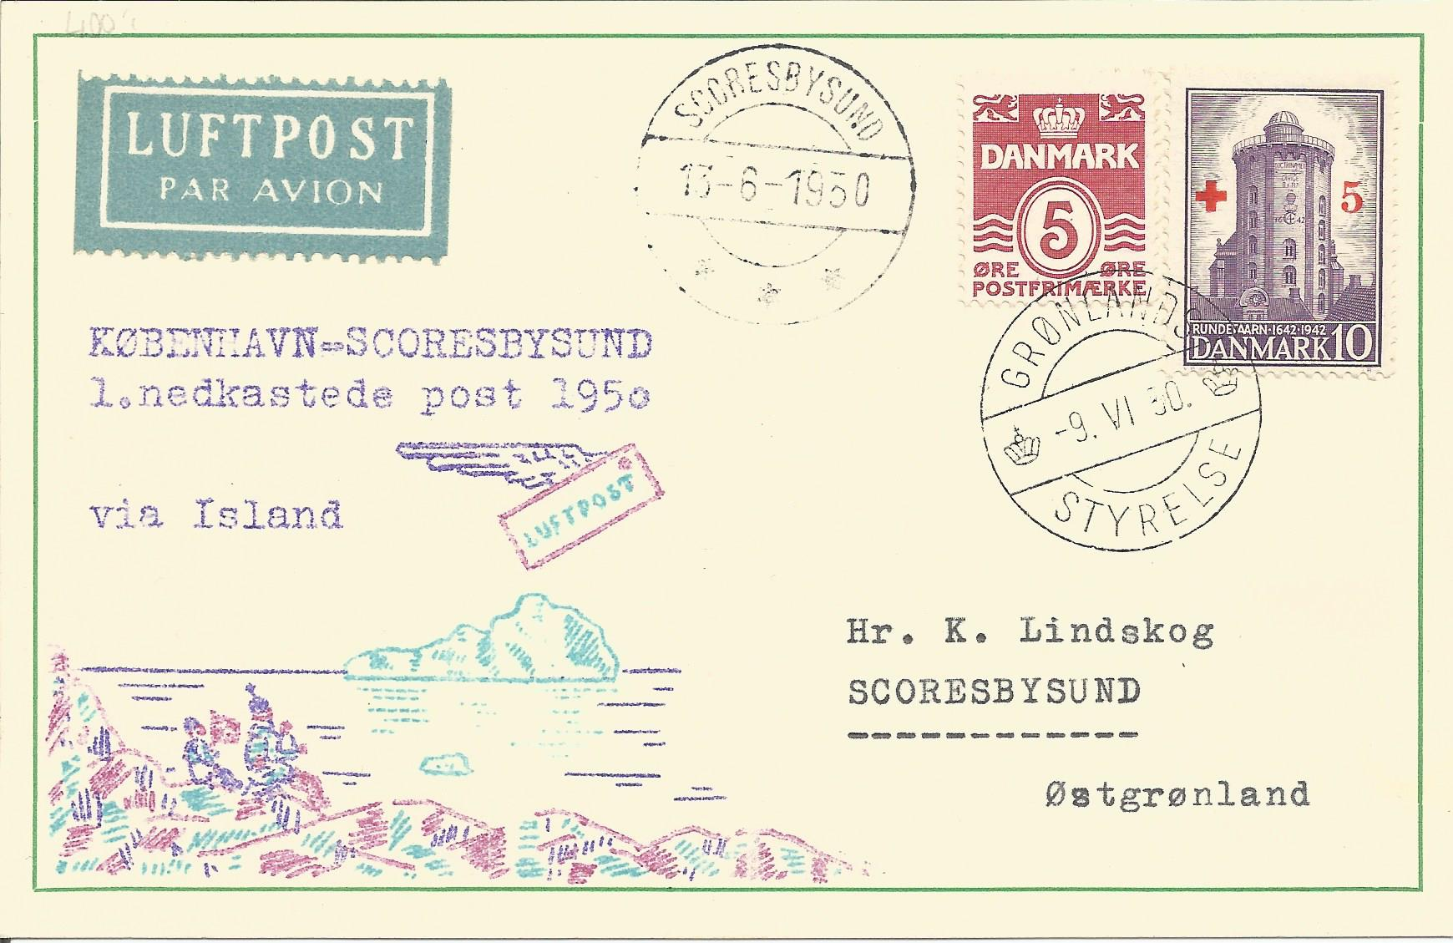
1
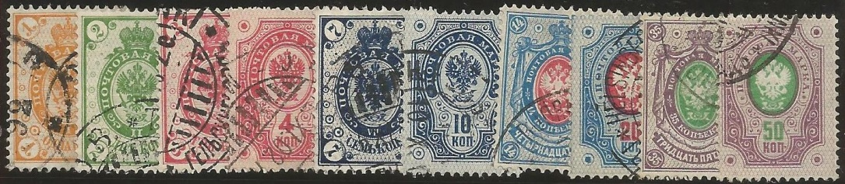
10
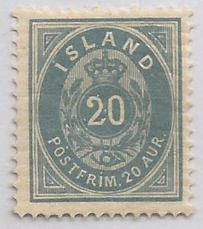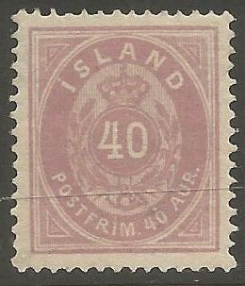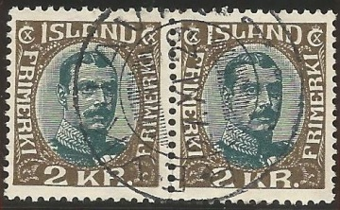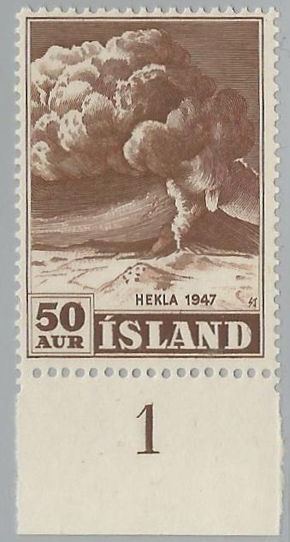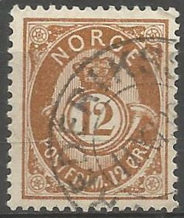
87 89 128 164 209

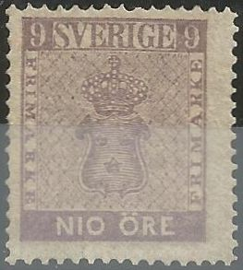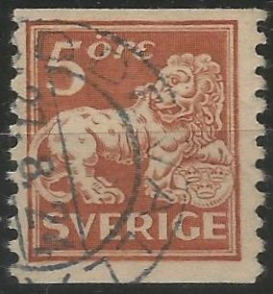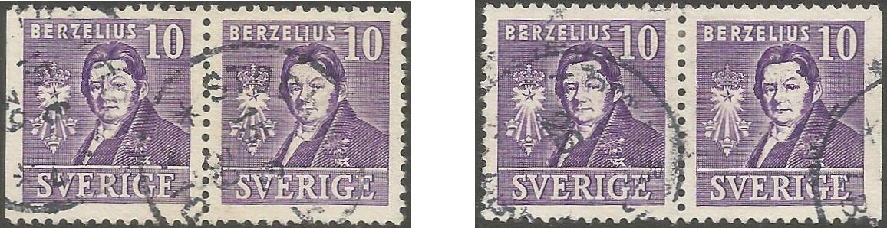
233 271 296

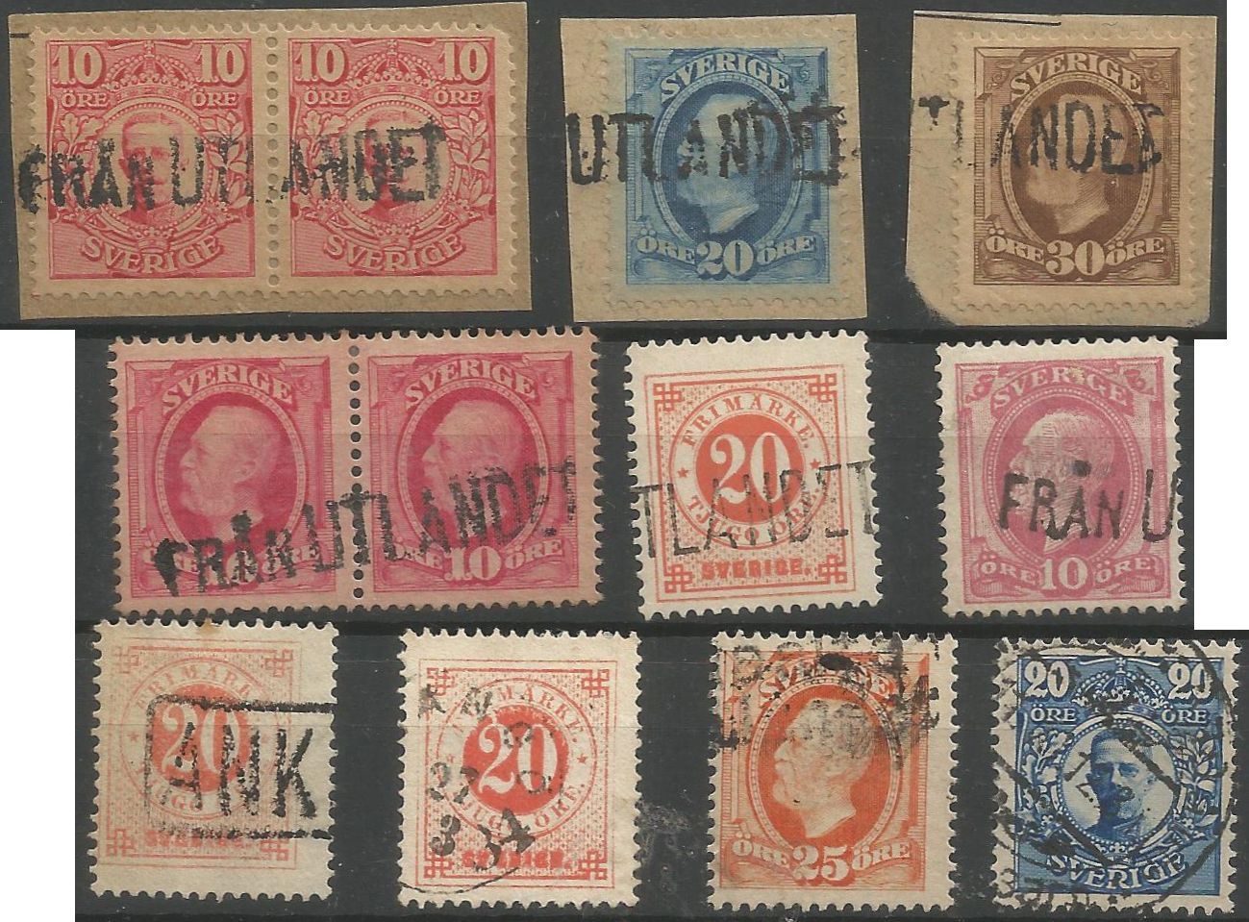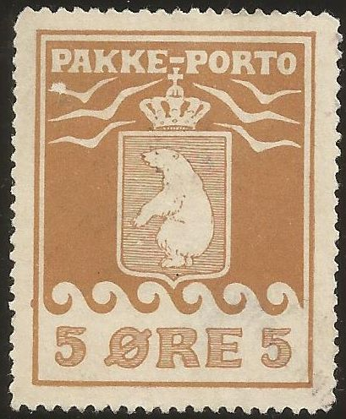
310 490
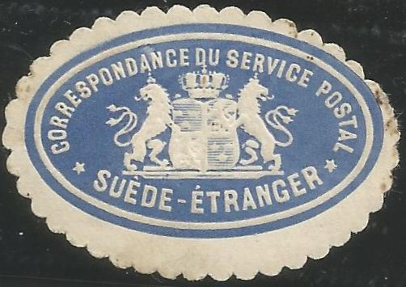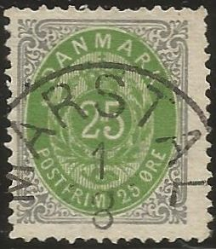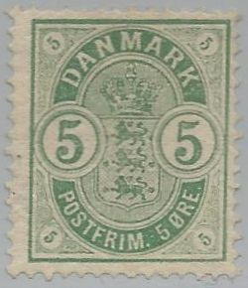
320 356 365
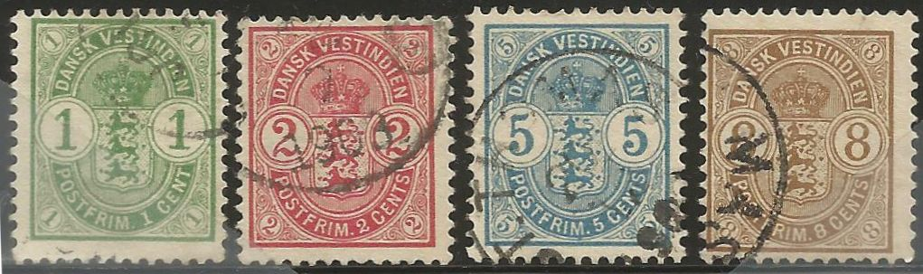
431
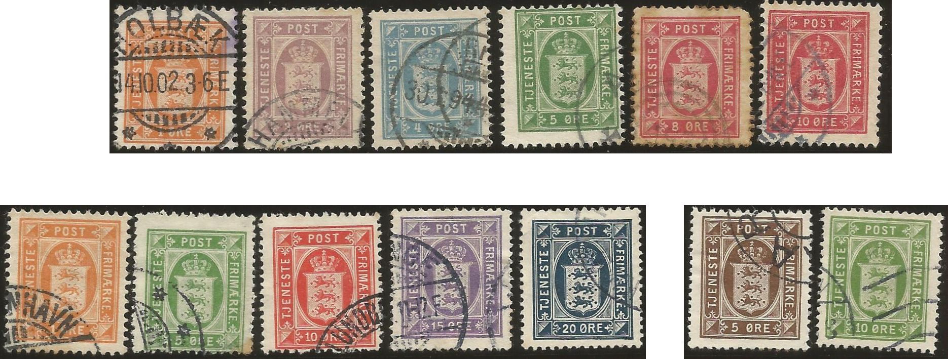
409

310 490

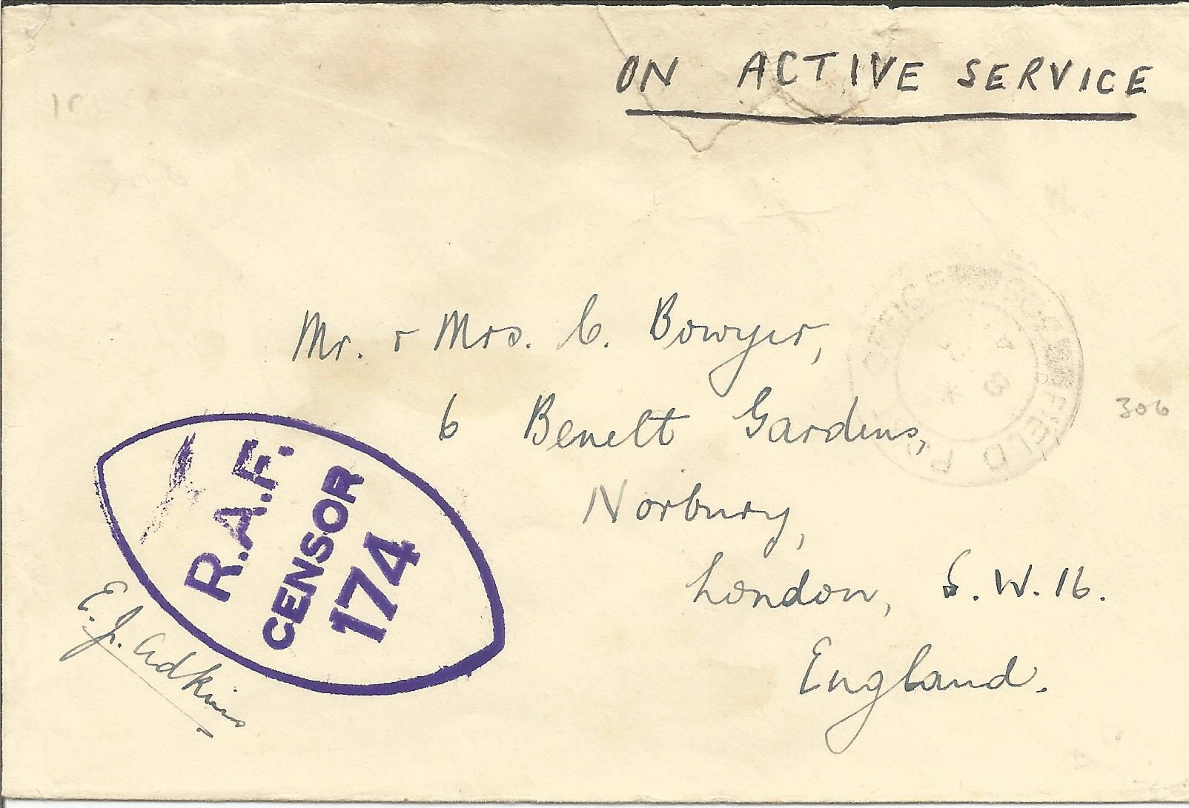
200

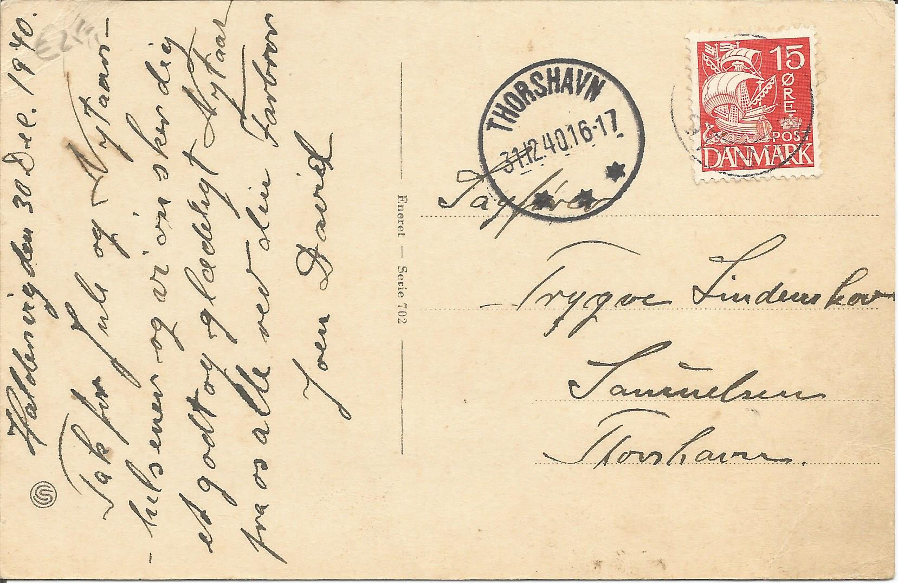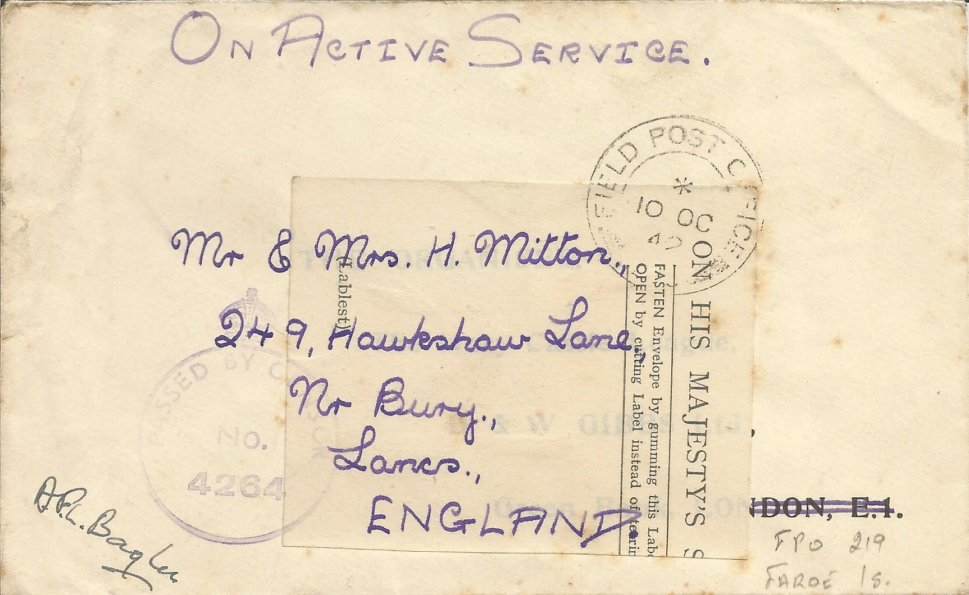
438 463

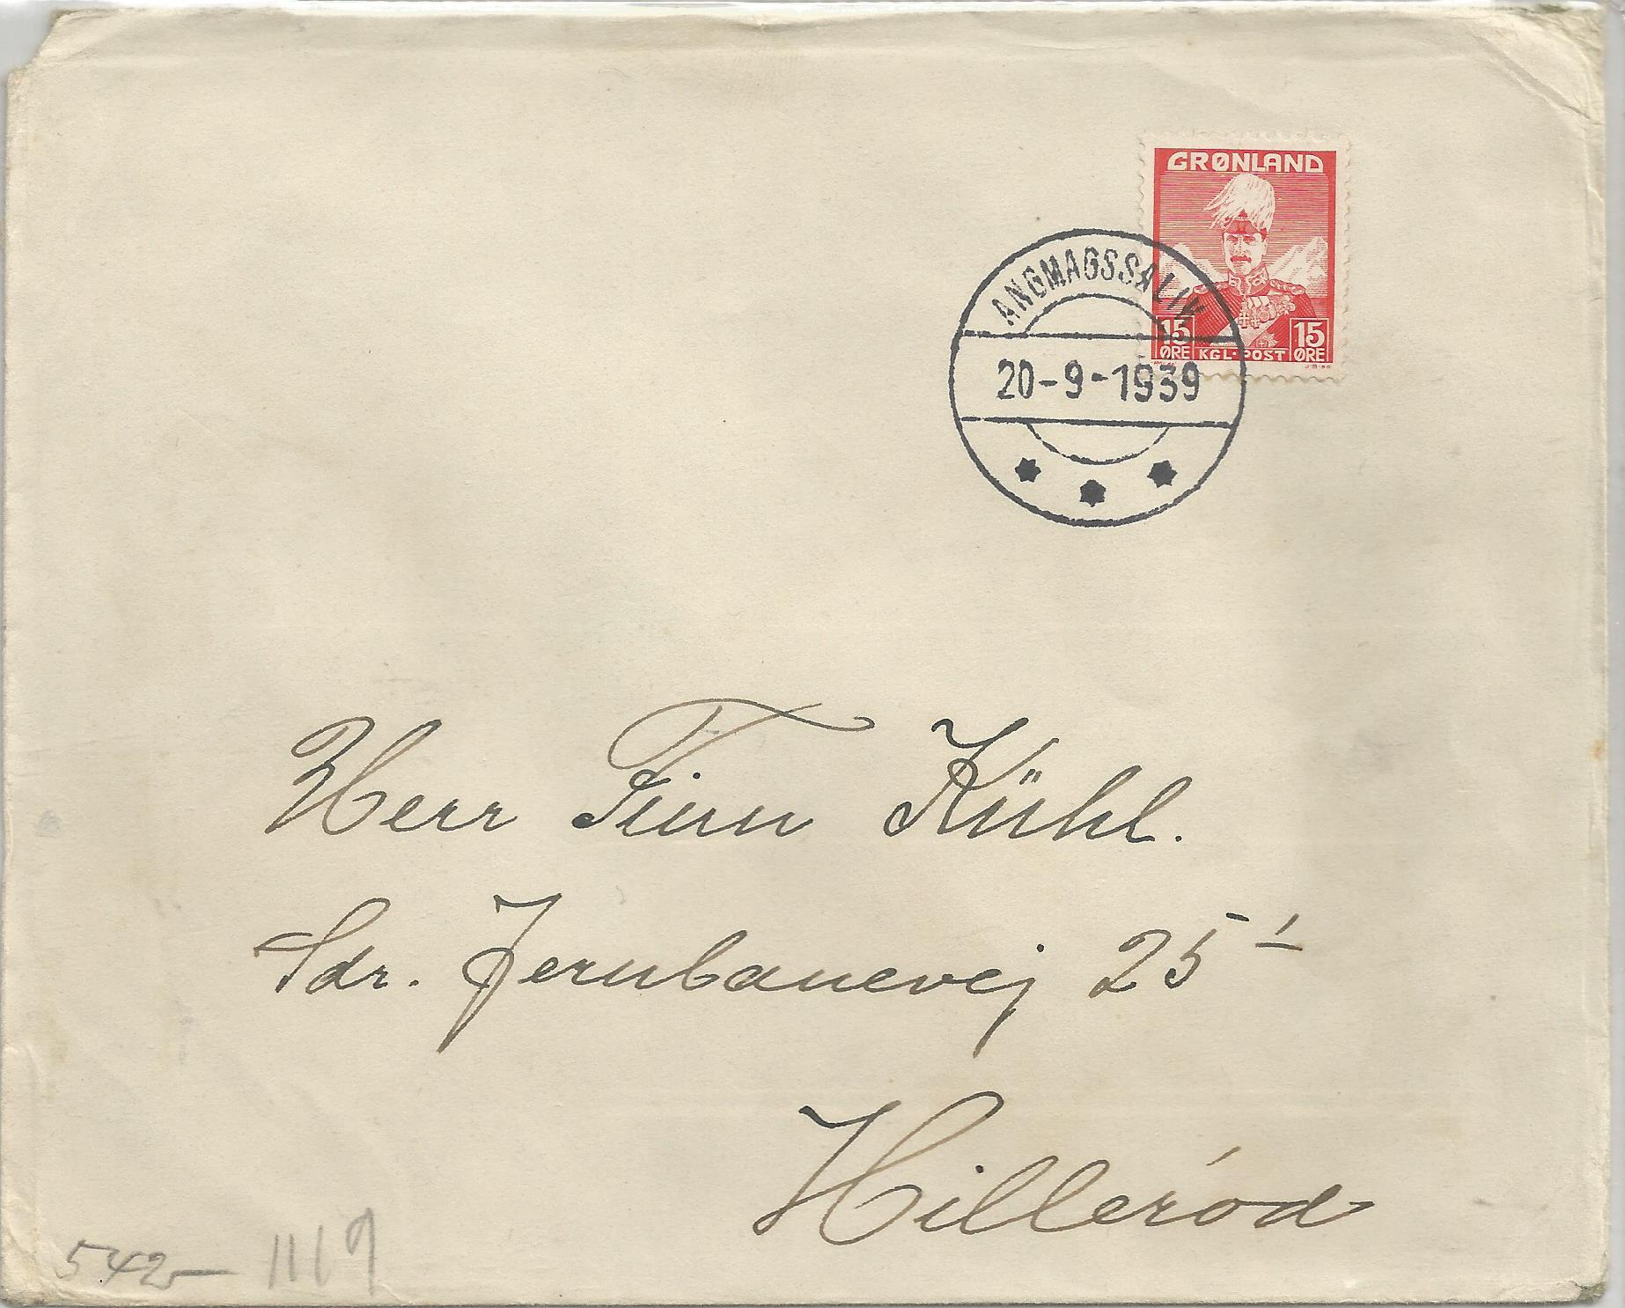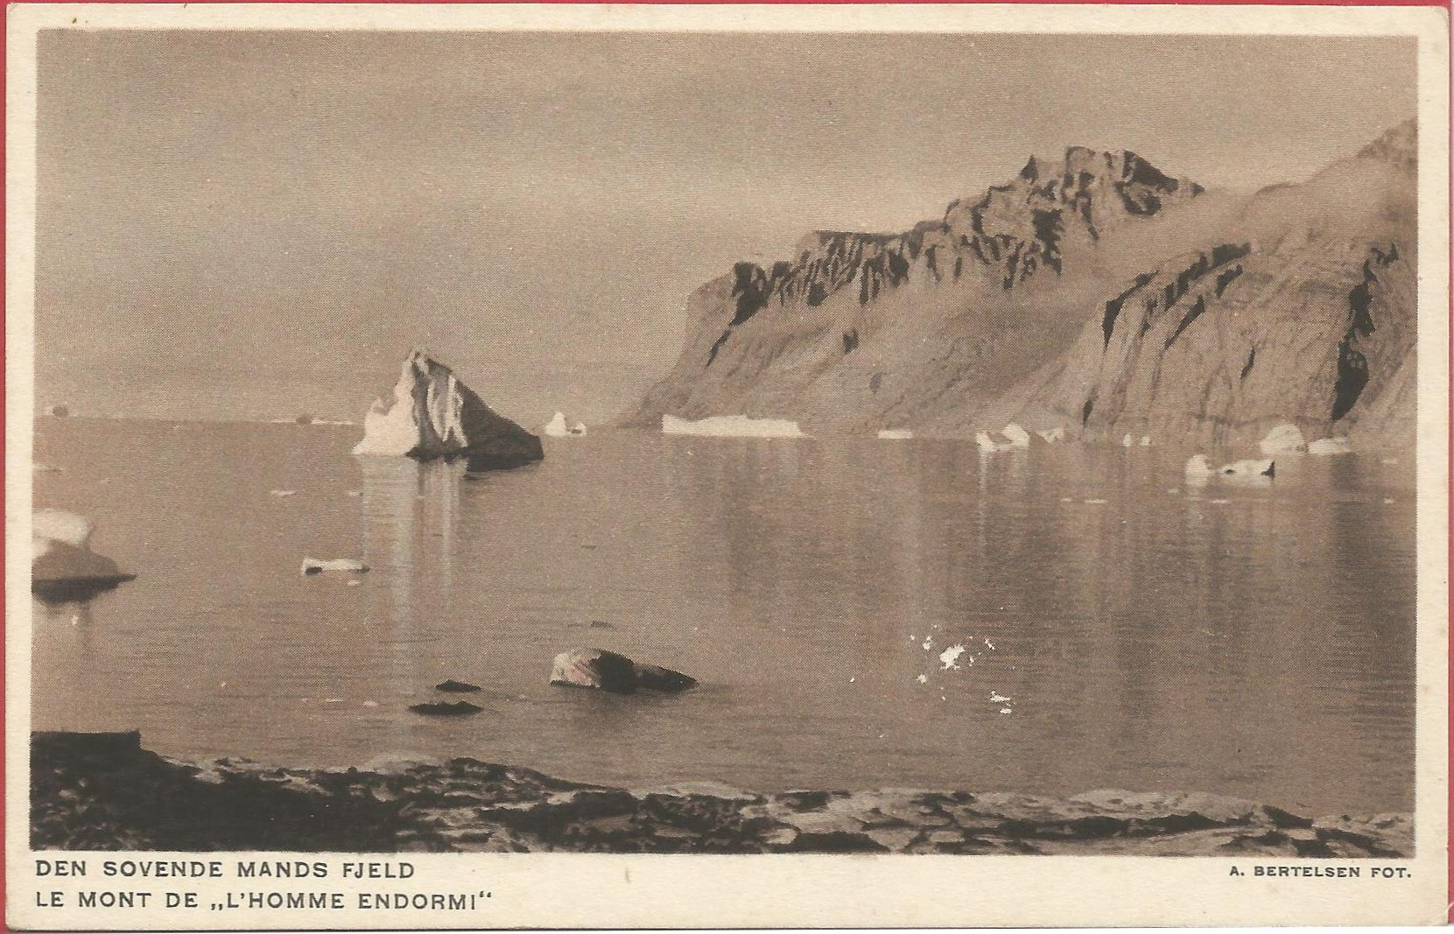
467 497

Plaats van de veiling
Deze veiling wordt gehouden tijdens de bijeenkomst in Kerkcentrum
De Bron, Vogelplein 1, 3815 GV te Amersfoort,
op 8 december. Aanvang veiling ca. 13.30 uur.
Omschrijving van de kavels
PF = Postfris, PL = ongebruikt/met plakker, ZG = Zonder Gom, GB = Gebruikt.
De kavels zijn van prima kwaliteit tenzij anders vermeld.
= Foto

De nummering is op basis van de Facit catalogus, tenzij anders vermeld.
Kat.w. is (tenzij anders aangegeven) in Zweedse (Facit) kroon en de inzet in EURO.
Inzendvoorwaarden
Ingezonden kan worden alles wat verzamelwaardig is op het gebied van postzegels, poststukken, brieven e.d. betrekking hebbend op het verzamelgebied van de NFV Skandinavië. Boeken en verzamelingen kunnen ook op de samenkomst worden meegebracht. Indien voorzien van de naam van de eigenaar, omschrijving en inzetprijs worden deze kavels op een speciaal bestemde tafel uitgestald. Neemt u wel even contact op met de veilingmeester. Aansluitend aan de veiling van de andere kavels worden de boeken en verzamelingen geveild. Deze onverkochte boeken en verzamelingen dienen de eigenaren weer mee naar huis te nemen. De kosten voor de inzenders bedragen 10% van de opbrengstprijs en de eventuele retourkosten van de niet verkochte kavels.
Indeling en verkaveling geschiedt naar het inzicht van de veilingmeester. De kavels worden voor de 2e maal ingezet voor min 15% en voor de 3e maal min 25% van de voorgaande inzet. De afrekening geschiedt ca 5 weken na de veiling.
Verkoopvoorwaarden
De verkoop geschiedt op rekening met 10% opgeld en € 0,25 tafelgeld voor ieder aangekocht kavel en eventuele portokosten. Het bedrag inclusief portokosten moet binnen 10 kalenderdagen worden betaald. Aan kopers die zich niet houden aan deze verplichting worden de aangekochte kavels voortaan toegezonden nadat betaling heeft plaats gevonden. Kleine bedragen kunnen contant worden betaald.
De veiling geschiedt tot 10 euro met een verhoging van euro 0,50 - van 10 tot 50 euro met 1 euro - van 50 tot 100 euro met 2 euro en daarboven met 5 euro.
De veilingmeester onderzoekt eventuele reclames indien en voor zover de betreffende kavels binnen 7 dagen na ontvangst, voorzien van ter zake doend commentaar, zijn teruggezonden. Alle kavels worden aan de hoogstbiedende toegewezen. Bestaat twijfel tussen twee of meer bieders, dan zal naar het oordeel van de veiling meester dit kavel al of niet weer in veiling worden gebracht. Fotokopieën van kavels kunnen tegen een vergoeding van euro 0,25 per stuk plus de portokosten in frankeergeldige postzegels worden aangevraagd.
Kavels met een totale waarde van 50,00 € of meer, die opgestuurd moeten worden, zullen aangetekend verzonden worden. De kosten voor aangetekend en met eventuele aangegeven waarde zullen aan de koper worden doorberekend.
Indien dit niet gewenst is dan moet de inzender dit schriftelijk bekendmaken bij de veilingmeester.
Het risico van alle door ons verzonden zendingen, ook de aangetekende/verzekerde zendingen, zowel voor koper als verkoper, is te allen tijden voor de geadresseerde.
"Door deelname aan de veiling, in welke hoedanigheid dan ook, verklaart u op de hoogte te zijn van het veilingreglement en deze als zodanig te accepteren."
BIEDLIJST VOOR DE 197e VEILING (8 december 2018)
Naam: …………………………………………………………………….. Lidnr.: ….………………………….
Adres: ………………………………………………………………………………………….…………………………
Postcode: …………… Plaats: ……………………………… E-mail: …………….……………………….

NR | BOD | NR | BOD

Uw aankopen met een totaal bedrag van 50,- € of meer zullen aangetekend verzonden worden!!!!
Op uw verzoek kan het e.e.a. ook verzekerd en/of met aangegeven waarde verzonden worden.
Zie ook het verkorte veilingreglement op de voorgaande pagina.

Uw biedingen z.s.m. sturen aan:
H.P. BURGMAN
SPECHTSTRAAT 70, 1021 VW AMSTERDAM
Tel.: 020 632 90 18 # E-mail: henk.burgman@gmail.com
ING Bankrekening nr.: NL58 INGB 0000 3809 62 t.n.v. NFV SKANDINAVIE te Horst
Website: www.nfvskandinavie.com
VEILINGDATUM 8 December 2018

Schriftelijke biedingen dienen uiterlijk zaterdag 1 december bij de veilingmeester binnen te zijn.

